目录

**第一章 考纲** **4**

1.1 上午考纲 4

1.2 下午考纲 5

**第二章 计算机组成与体系结构** **5**

2.5 CPU结构 5

2.6 计算机体系结构分类 6

2.7 CISC与RISC 6

2.8 流水线 7

2.12 层次化存储 7

2.13 cache缓存 8

2.14 局部性分布 9

2.15 主存分类主存编址 9

2.16 磁盘工作原理 10

2.17 总线 11

2.18 系统可靠性 11

2.19 差错码 校验 12

2.20 循环校验码CRC 12

2.21 海明码校验 纠错型 12

**第三章 操作系统基本原理** **13**

3.1 操作系统概述 13

3.2 进程状态图 13

3.5 进程管理 PV操作 14

3.7 PV操作与前驱图 14

3.8 进程死锁问题 15

3.9 银行家算法 16

3.11 分区存储 17

3.12 段页式存储 17

3.13 页面淘汰算法 18

3.15 索引文件结构 19

3.16 树型目录结构 20

3.17 文件管理——位示图法 20

3.18 数据传输控制方式 21

3.19 虚设备和SPOOLING技术 21

3.20 微内核处理系统 21

**第四章 数据库系统** **22**

4.2 数据库 三级模式两级映射 22

4.4 ER模型 22

4.5 关系代数 23

4.8 候选关键实例 24

4.9 重要范式 24

4.11 模式分解 25

4.12 并发控制 25

4.15 数据备份 26

4.17 反规范化技术 27

**第五章 计算机网络基础** **28**

5.1 七层模型 28

5.2 网络标准协议 28

5.3 计算机网络分类 30

5.6 特殊IP 31

**第六章 信息安全基础知识** **31**

6.1 安全属性 31

6.2 加密 31

6.4 数字签名 32

6.8 网络威胁 33

**第七章 数据结构与算法基础** **34**

7.2 数组 34

7.3 稀疏矩阵 34

7.5 线性表 35

7.6 顺序存储与链式存储 36

7.7 队列与栈 36

7.8 广义表 37

7.9 树与二叉树 37

7.13 树转二叉树 38

7.14 查找二叉树 39

7.15 哈夫曼树 39

7.16 线索二叉树 40

7.17 平衡二叉树 40

7.18 邻接表 41

7.19 图的遍历 41

7.21 最小生成树 42

7.23 算法复杂度 43

7.26 排序 43

7.27 直接插入排序 44

7.28 希尔排序 44

7.29 直接选择排序 44

7.30 堆排序 45

7.31 冒泡排序 46

7.32 快速排序 46

7.33 归并排序 47

7.35 时间复杂度 47

**第八章 程序设计语言与语言处理程序基础** **48**

8.2 编译过程 48

8.3 文法 48

8.4 自动机 49

8.6 表达式 50

8.7 传值与传址 50

8.8 程序语言 51

**第九章 法律法规与标准化知识** **52**

9.2 保护期限 52

9.3 知识产权人 52

9.5 标准的分类 54

**第十章 多媒体基础知识** **55**

10.2 音频技术 55

10.3 图像 55

10.4 媒体分类 56

10.5 多媒体计算 56

10.6 常见多媒体标准 58

10.7 数据压缩 58

**第十一章 系统开发基础** **59**

11.1 瀑布模型 59

11.2经典模型 59

11.3 螺旋模型 60

11.4 V模型 60

11.5 喷泉模型 60

11.6 构建组装模型 61

11.7 统一过程 61

11.8 敏捷开发方法 61

11.9 信息系统开发 62

11.11 内聚和耦合 62

11.12 软件测试 63

11.15 McCabe复杂度 63

11.18 项目管理 64

**第十二章 面向对象技术** **65**

12.3 UML 65

12.5 设计模式 65

12.6 创建型模式 65

12.7 结构性模式 66

12.8 行为性模式 66

**第十三章 数据流图** **66**

13.1 实际例题 66

**第十四章 数据库设计** **66**

14.1 实际例题 66

**第十五章 UML建模** **67**

15.2 用例图 67

15.3 类图与对象图 67

15.4 顺序图 68

15.5 活动图 69

15.6 状态图 69

**第十六章 数据结构及算法应用** **70**

16.2 分治法 70

16.4 二分法 70

16.5 回溯法 71

16.6 贪心法 71

16.7 动态规划法 72

**第十七章 面向对象程序设计** **73**

17.1 类与派生类 73

###### 考纲

1.1 上午考纲

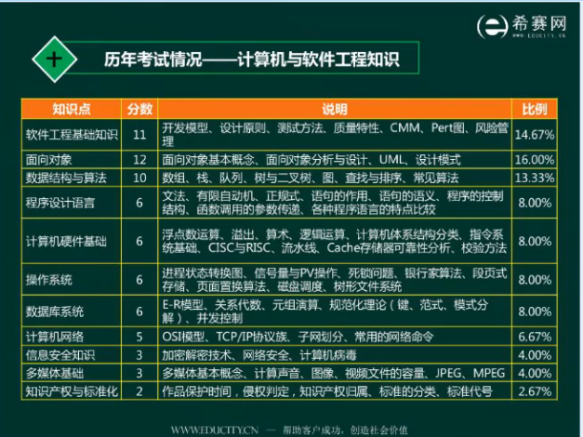

1.2 下午考纲

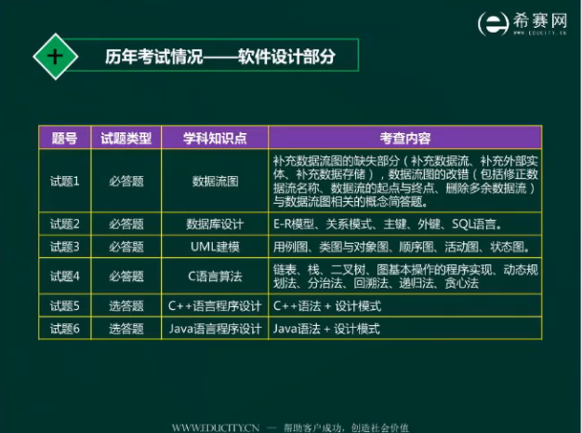

###### 计算机组成与体系结构

2.5 CPU结构

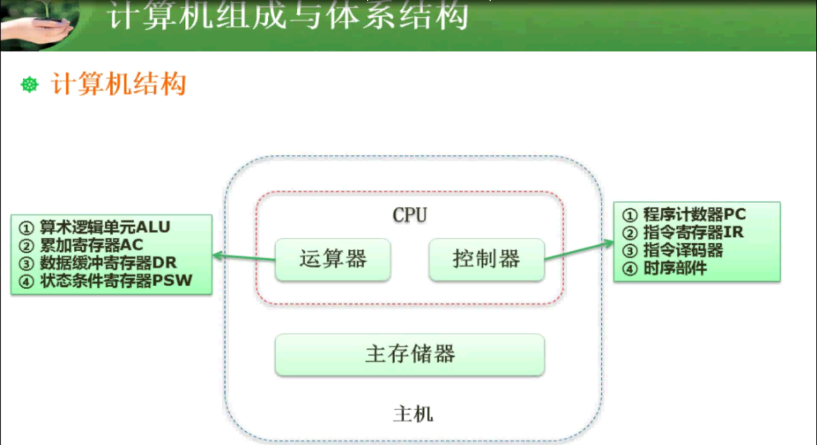

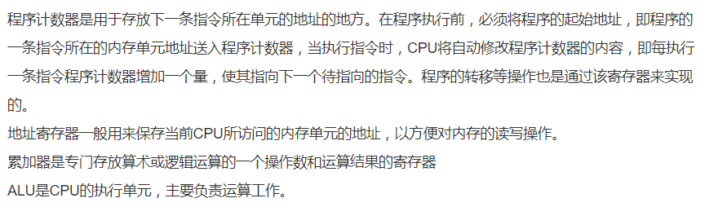

2.6 计算机体系结构分类

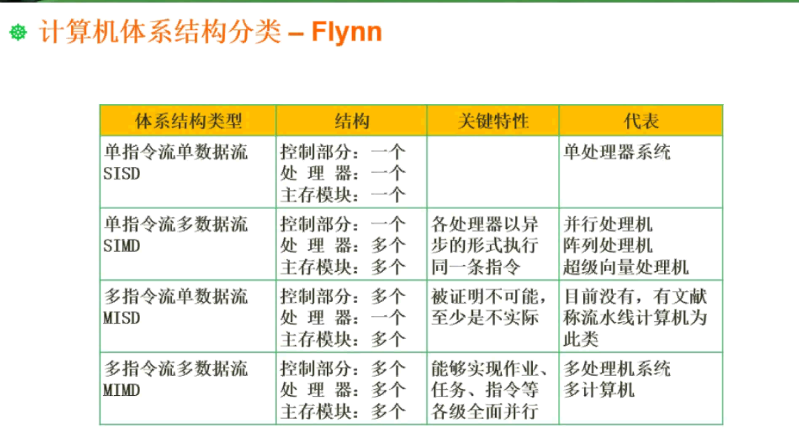

单single多more

2.7 CISC与RISC

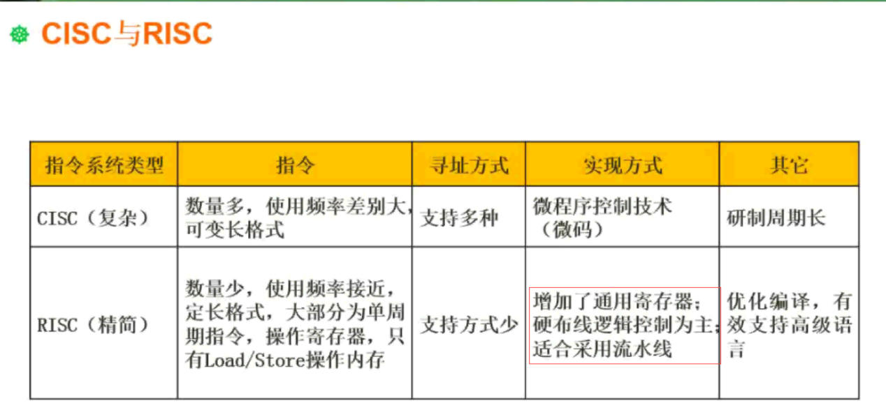

2.8 流水线

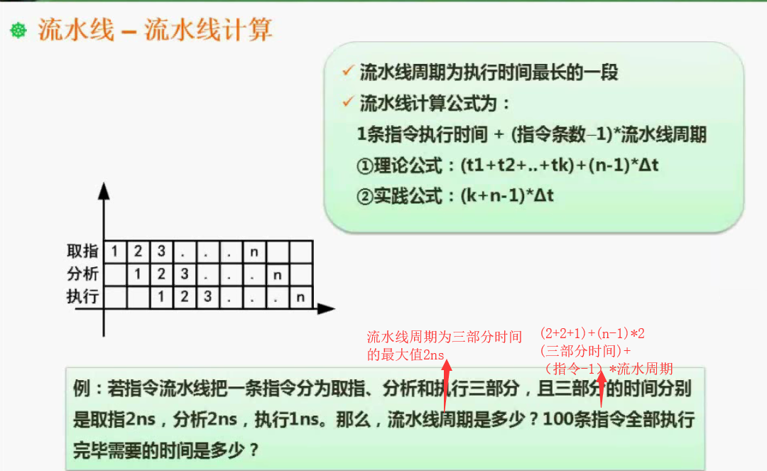

流水线最大吞吐率为流水线最大周期分之一

流水线的加速比：

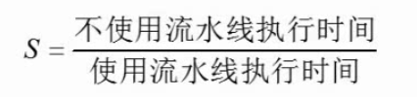

2.12 层次化存储

寄存器>缓存器>内存>外存

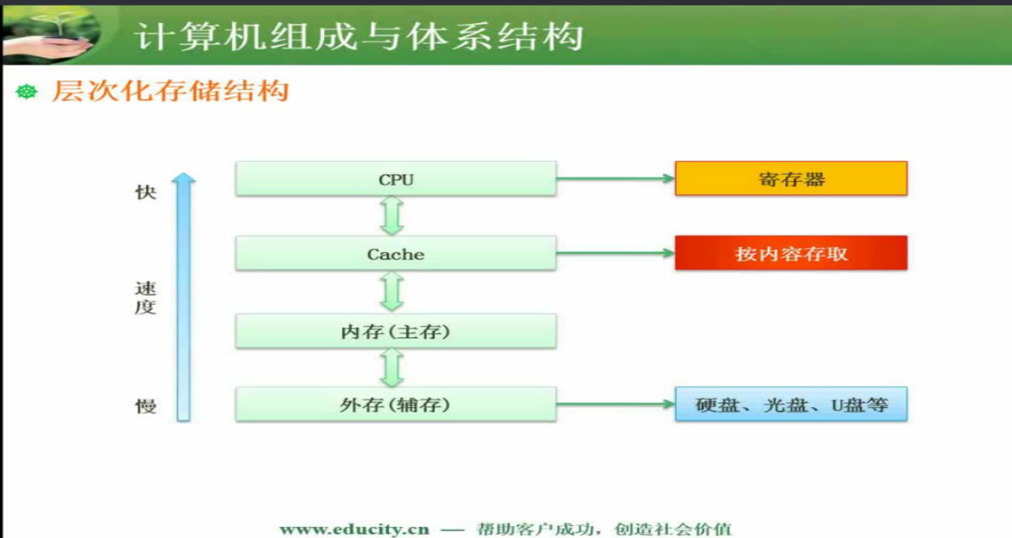

2.13 cache缓存

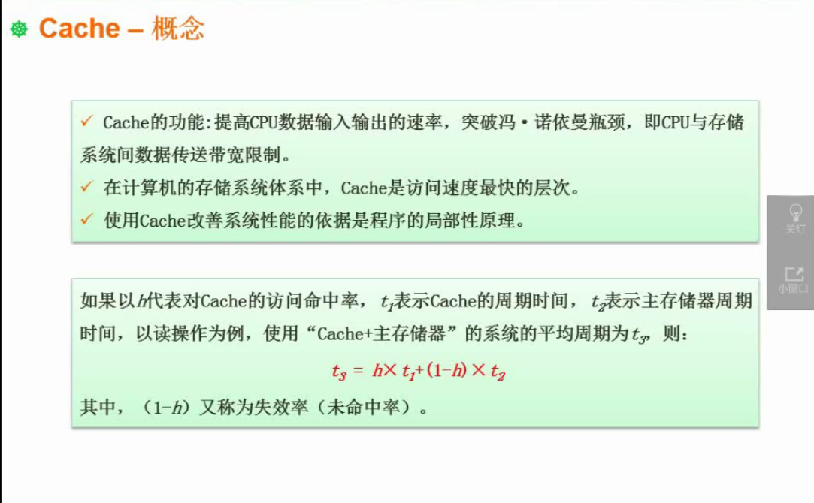

2.14 局部性分布

时间局部性：在一定时间内多次访问，如循环

空间局部性：在一定空间内多次访问，如数组

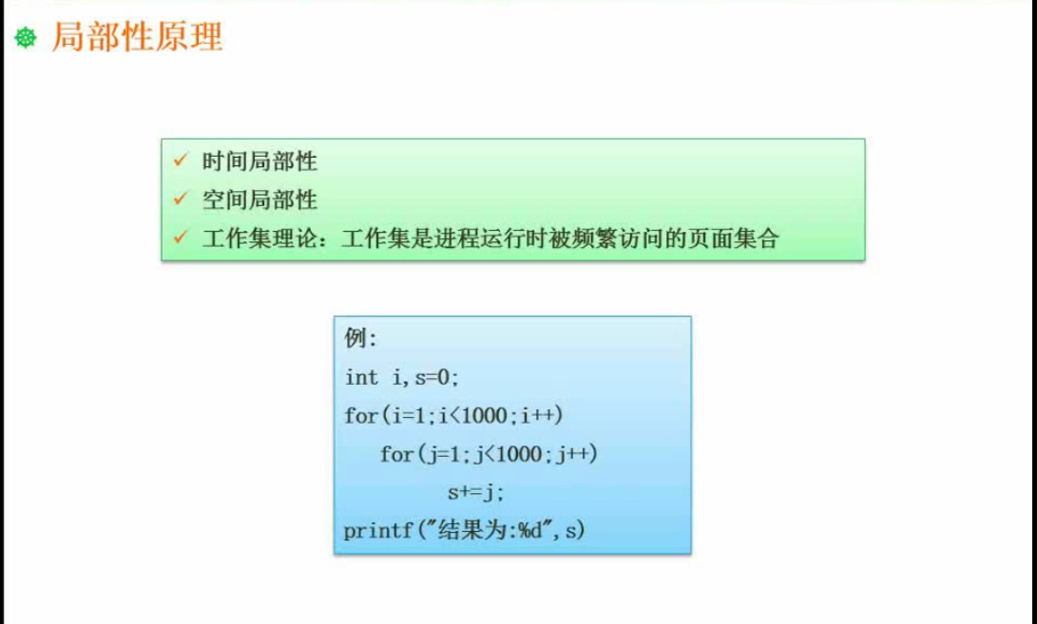

2.15 主存分类主存编址

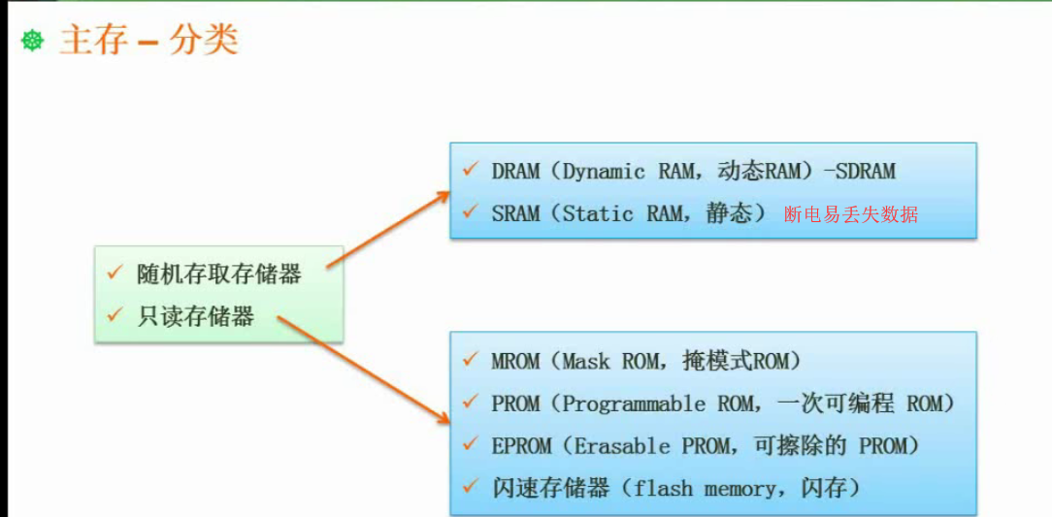

主存编址

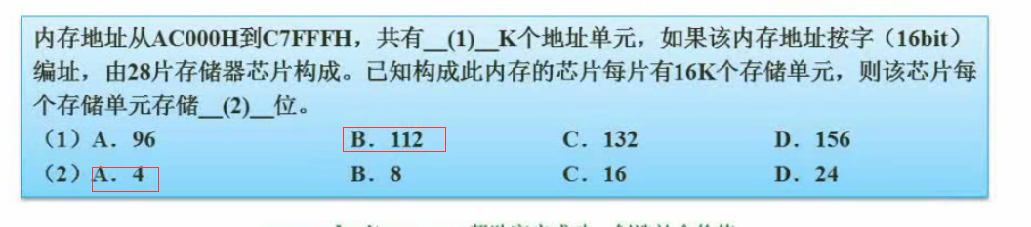

C7FFF-AC000+1=1C000(H)=112K

(112K*16bit)/(28片*16K)=4bit 所以每个存储单元存储4位。

2.16 磁盘工作原理

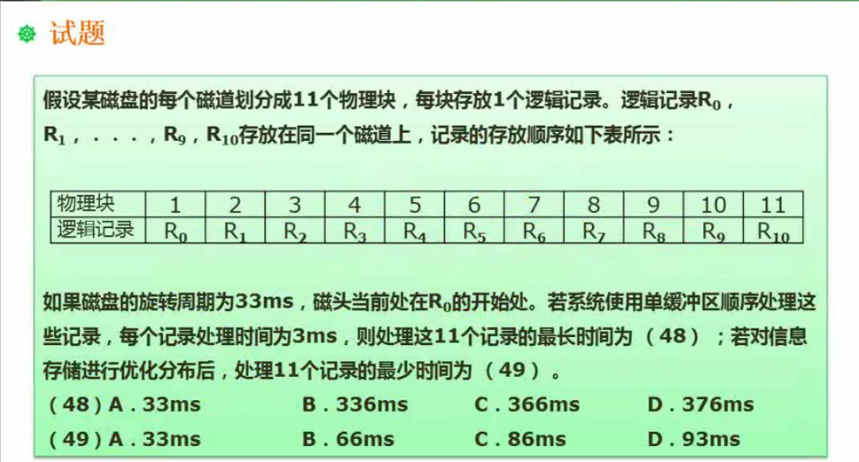

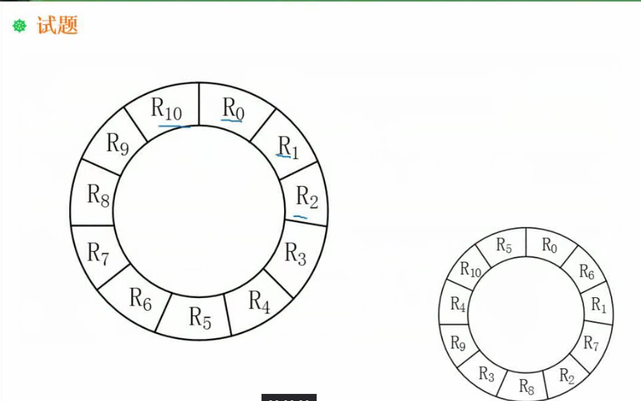

第一问：R0-R10每个平均旋转时间3ms,又因为每个物理块处理时间3ms，所以若按单缓冲顺序则为R0（3ms）---R2（磁头到开始段，因为R0物理块处理时间3ms）--->R1（旋转一圈33ms到达R1开始端）故时间为（3ms+33ms）*（11-1）+（3+3）=366

（11-1）表示前（n-1物理块）这里为10块

（3+3） 表示第一个3位第11块旋转时间，第二个3表示R10（即第11块）的处理时间。

2.17 总线

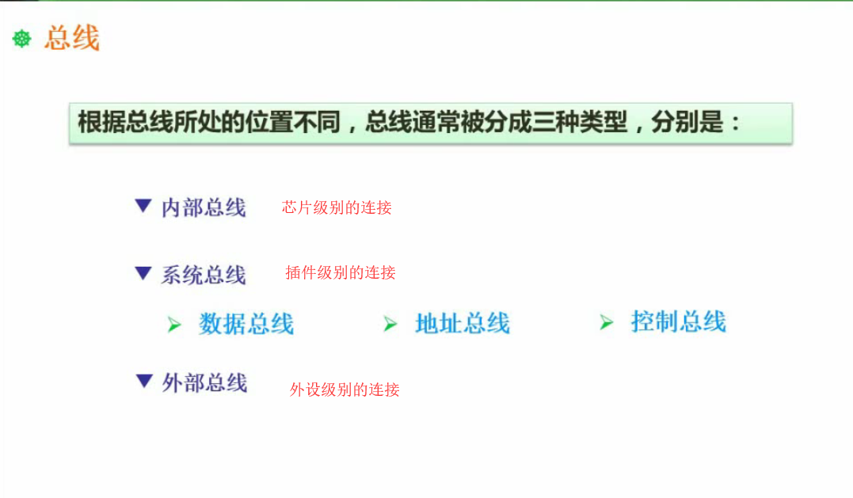

例如64位系统

数据总线：传送数据为64bit/字

地址总线：地址空间为2^64

2.18 系统可靠性

串联：

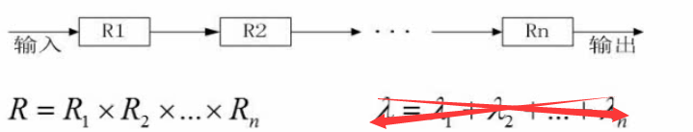

并联：

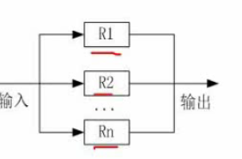

1-【（1-R1）*（1-R2）*（1-R3）*......（1-Rn）】

2.19 差错码 校验

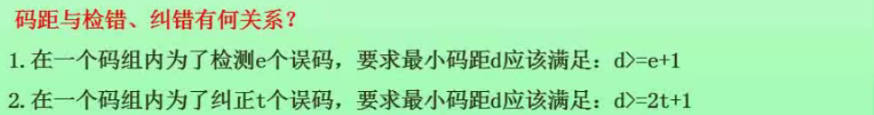

2.20 循环校验码CRC

校验不纠错 相异为1 相同为0

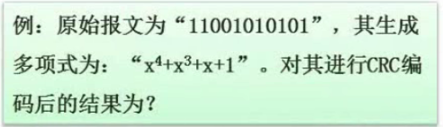

最后结果110010101010011

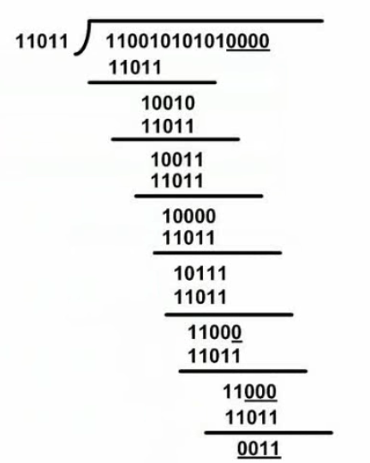

2.21 海明码校验 纠错型

2^r>=X+r+1 其中X表示信息为个数，r表示校验位位数。信息位从1开始，校验位从0开始

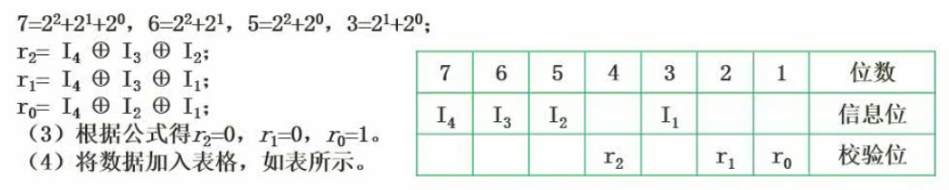

根据信息位和校验位先确定在表中的位置，然后算出个信息位对应2的次方如图第一行

若出现2的几次方，则在对应的r几就和相同项进行异或，以此来确定校验位

###### 第三章 操作系统基本原理

3.1 操作系统概述

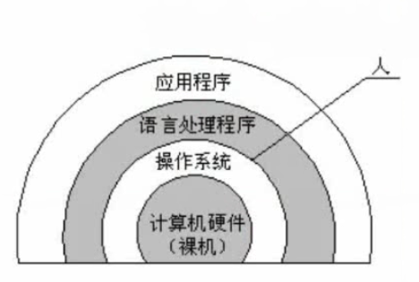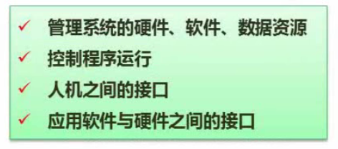

概括图 操作系统功能

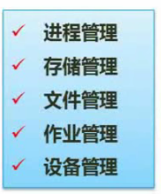 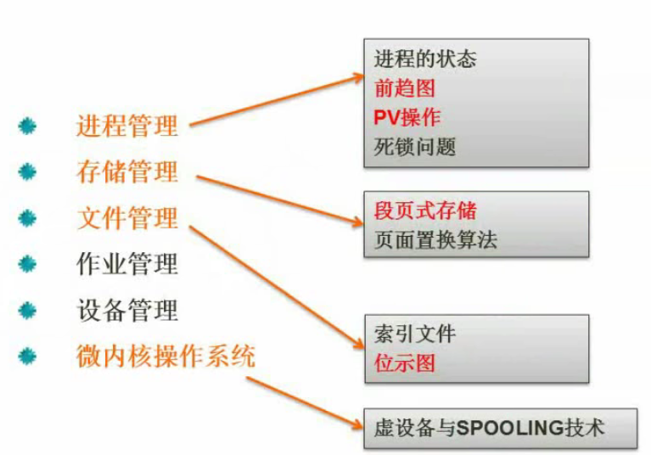

核心管理

3.2 进程状态图

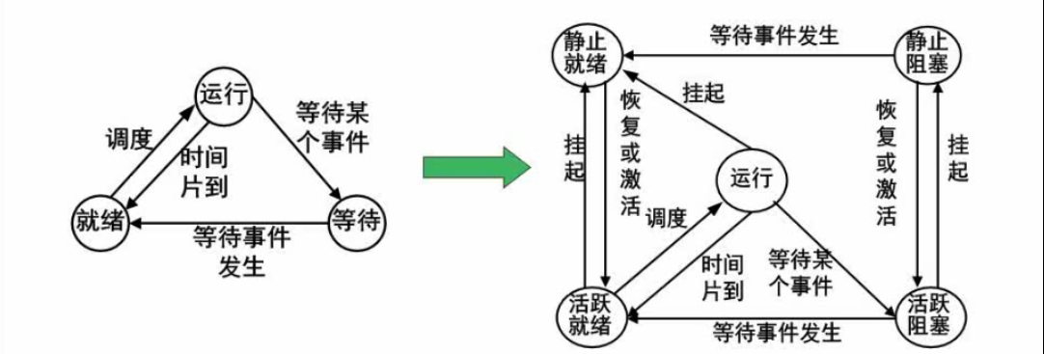

3.5 进程管理 PV操作

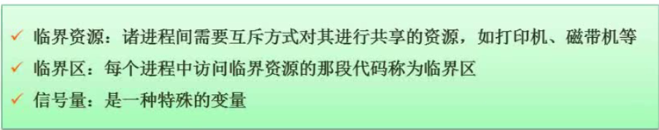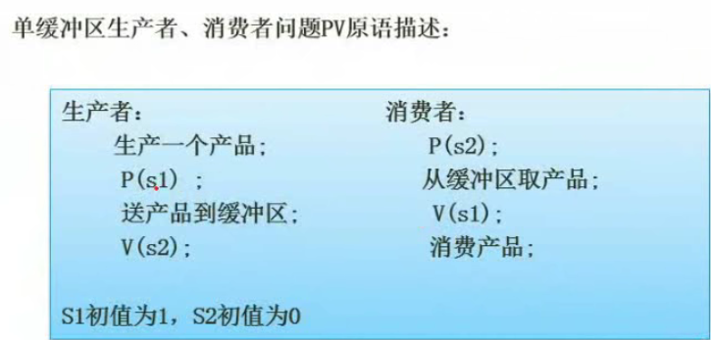

S1表示目前市场空余位置数量，S2表示目前市场存量数量

3.7 PV操作与前驱图

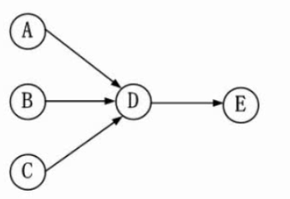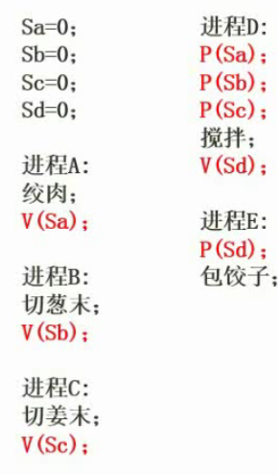

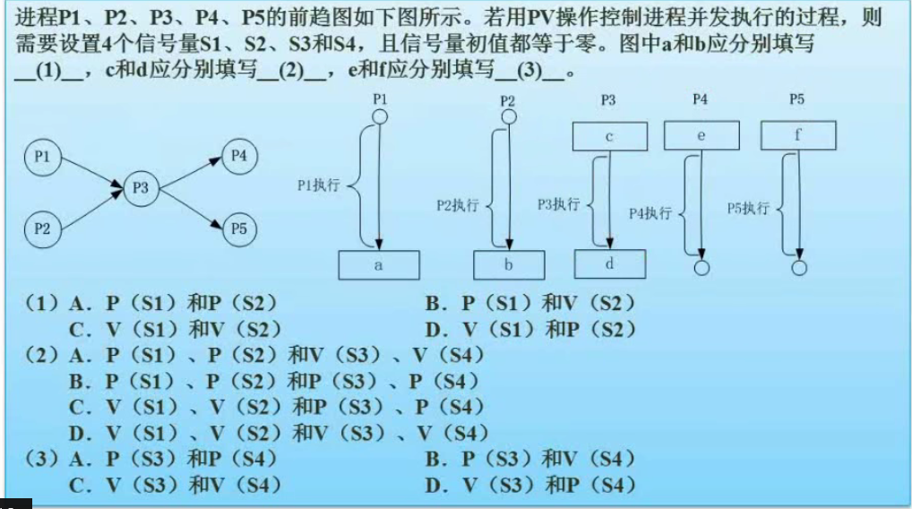

分析：该题中分别完成P1和P2才能完成P3 最后才能完成P4 如图 前驱图

4个信号量S1，S2，,S3，S4与P1P2P4P5分别对应

P1完成则发送信号表示P1已完成，信号发送P3 故P1：V（S1） P3：P（S1）

P2完成则发送信号表示P2已完成，信号发送P3 故P2：V（S2） P3：P（S2）

P3接收P1P2信号P3：P（S1）和P（S2） 发送信号V（S3）和V（S4）

P4接收信号P4：P（S3）

P5接收信号P5：P（S4）

3.8 进程死锁问题

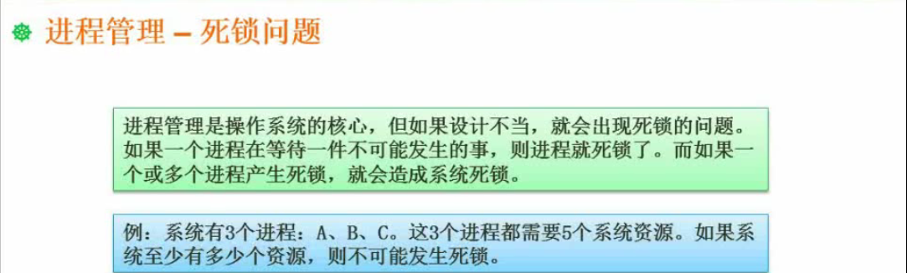

(每个进程需要的系统资源-1)全部累加最后+1即不可能发生死锁。

3.9 银行家算法

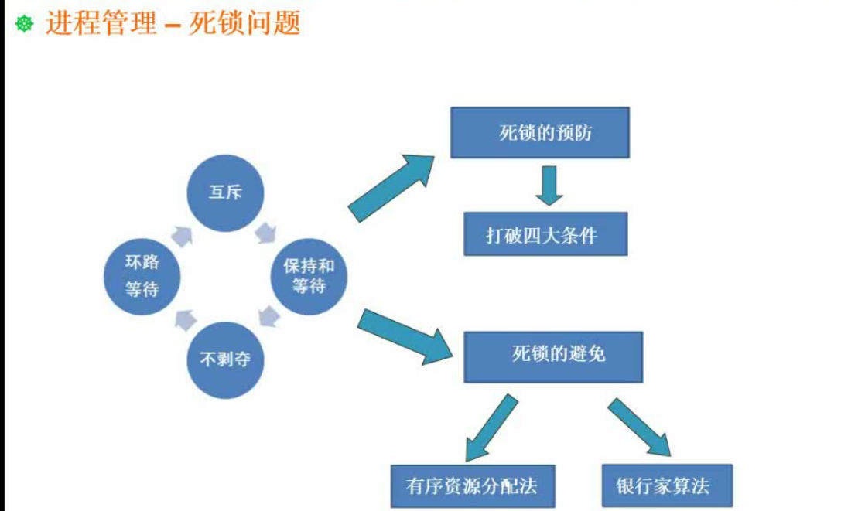

四大条件：互斥 保持和等待，环路等待，不剥夺

死锁的预防：打破四大条件之一即可，四大条件任意一个不成立即可不死锁

死锁的避免：有序分配资源，银行家算法

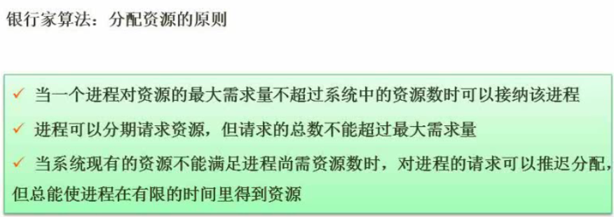

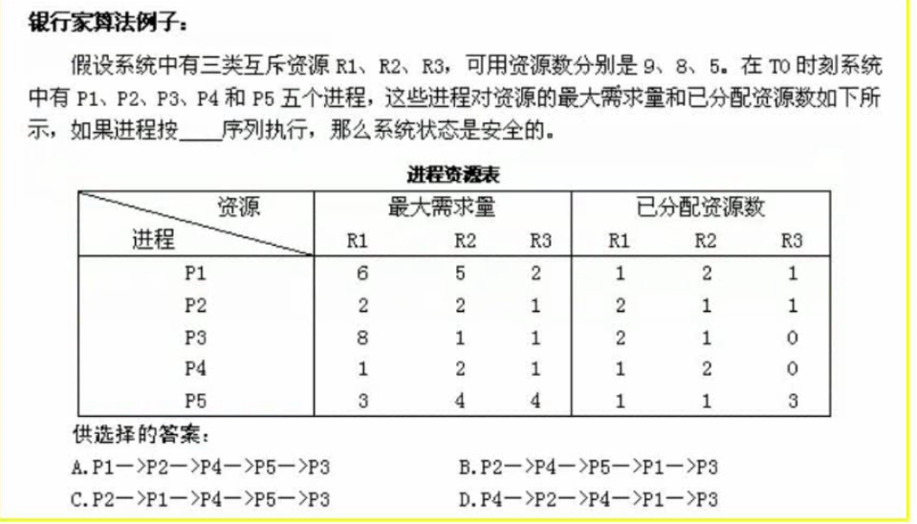

3.11 分区存储

分为六块，前有六个作业，最后留下三个释放三个。

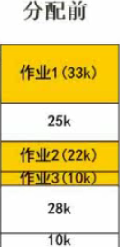 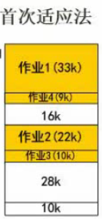 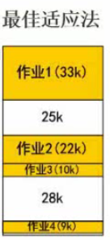 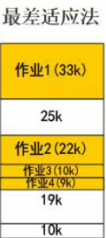 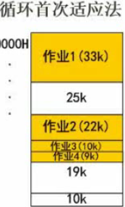

1分配前：确定当前作业分块

2首次适应算法：选择当前第一个空闲分区

3最佳适应算法：选择当前最小的空闲分区

4最差适应算法：选择当前最大的空闲分区

5循环首次适应算法：在当前空闲分区中选择首次适应算法的下一个空闲分区

对于此题 空闲分区分别为 25K 28K 10K，则首次适应算法即选择25K空闲分区，循环首次适应算法选择下一个空闲分区，即25K空闲分区

3.12 段页式存储

1页式存储:

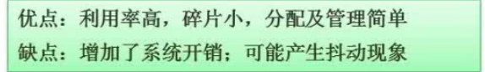

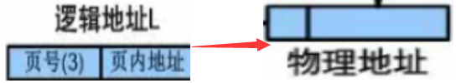

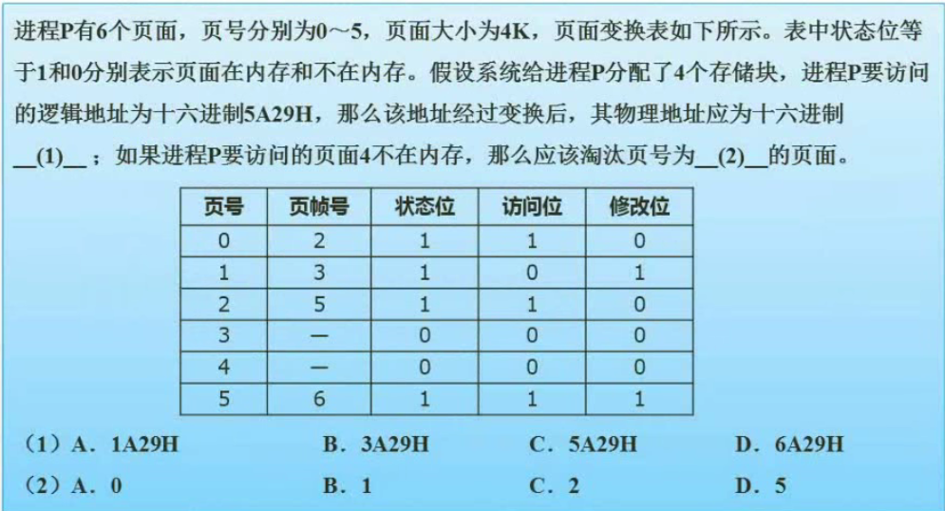

根据页号查找页帧号，加上页内地址即为物理地址，页面大小确定逻辑地址中的页内地址位数，比如4K则为12位，其它为页号位。最终确定物理地址。

状态位为1表示在内存，访问位为1表示不可淘汰

3.13 页面淘汰算法

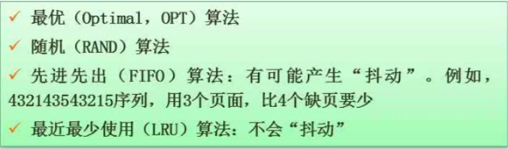

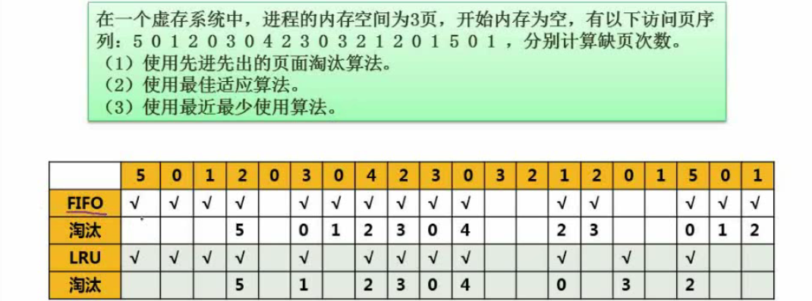

一、首次适应算法（First Fit）：该算法从空闲分区链首开始查找，直至找到一个能满足其大小要求的空闲分区为止。然后再按照作业的大小，从该分区中划出一块内存分配给请求者，余下的空闲分区仍留在空闲分区链中。

 特点： 该算法倾向于使用内存中低地址部分的空闲区，在高地址部分的空闲区很少被利用，从而保留了高地址部分的大空闲区。显然为以后到达的大作业分配大的内存空间创造了条件。

 缺点：低地址部分不断被划分，留下许多难以利用、很小的空闲区，而每次查找又都从低地址部分开始，会增加查找的开销。

 二、最佳适应算法（Best Fit）：该算法总是把既能满足要求，又是最小的空闲分区分配给作业。为了加速查找，该算法要求将所有的空闲区按其大小排序后，以递增顺序形成一个空白链。这样每次找到的第一个满足要求的空闲区，必然是最优的。孤立地看，该算法似乎是最优的，但事实上并不一定。因为每次分配后剩余的空间一定是最小的，在存储器中将留下许多难以利用的小空闲区。同时每次分配后必须重新排序，这也带来了一定的开销。

 特点：每次分配给文件的都是最合适该文件大小的分区。

 缺点：内存中留下许多难以利用的小的空闲区。

LRU（Least recently used，最近最少使用）算法根据数据的历史访问记录来进行淘汰数据，其核心思想是“如果数据最近被访问过，那么将来被访问的几率也更高”

页面淘汰练习

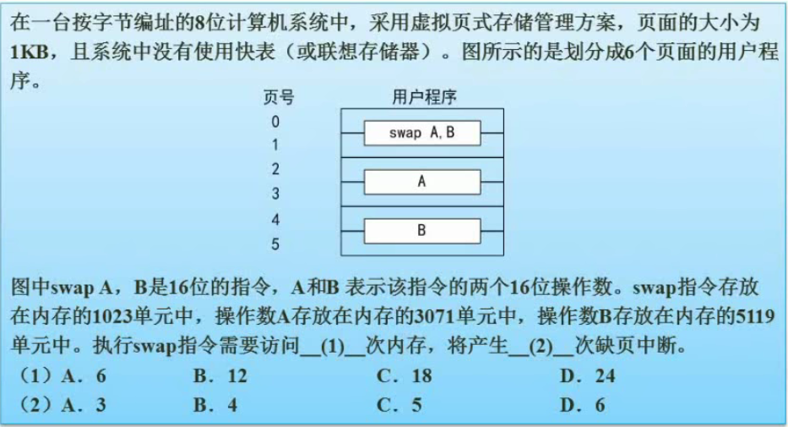

Swap指令每个页读取 A B，故访问内存12次

SwapA B指令跨0和1页，A跨2和3页 B跨4和5页 各半占存

指令跨页还是一次缺页中断，数据跨页就是两次缺页中断。

3.15 索引文件结构

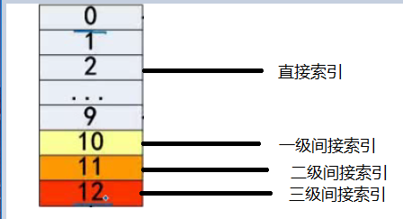

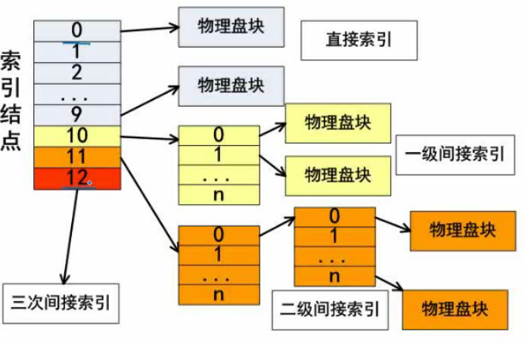

例如结点4K，则直接索引4K*10*1024^0 一级4K*1024^1 二级4K*1024^2 三级4K*1024^3

物理块号从0开始算

3.16 树型目录结构

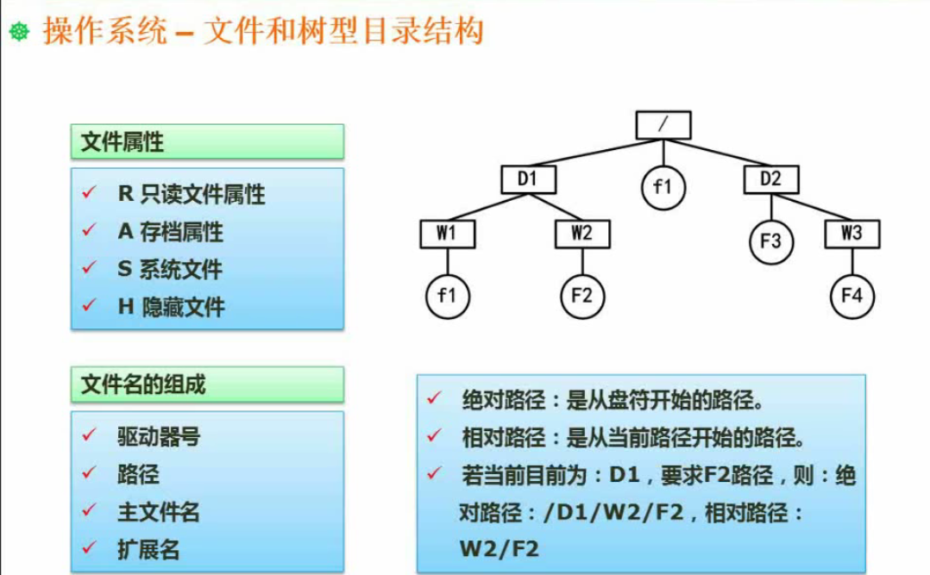

3.17 文件管理——位示图法

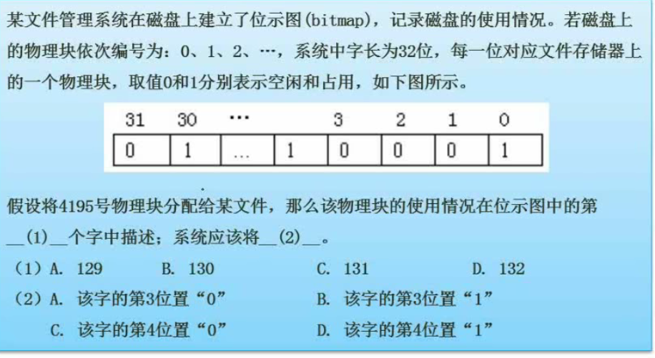

物理块从0开始算 （4195+1）/32 =131.125

则4195在132个字中描述 131*32=4192 表示0-4191

然后第132个字中0位-4位分别是4192 4193 4194 4195 4196（不存在）

3.18 数据传输控制方式

程序控制（查询）方式 按照控制器或计算装置的预定程序指令信号，不断地自动改变期望值以对装置或系统进行控制

程序中断方式计算机在执行程序过程中,出现特殊请求时,计算机停止现行程序的运行,转向这些特殊请求的处理.处理完毕后,CPU返回原来程序继续执行.

DMA这是指一种高速的数据传输操作，允许在外部设备和存储器之间直接读写数据，既不通过CPU，也不需要CPU干预。整个数据传输操作在一个称为"[DMA控制器](https://wenwen.sogou.com/s/?w=DMA%E6%8E%A7%E5%88%B6%E5%99%A8&ch=ww.xqy.chain" \t "https://wenwen.sogou.com/z/_blank)"的控制下进行的。CPU除了在数据传输[开始和结束](https://wenwen.sogou.com/s/?w=%E5%BC%80%E5%A7%8B%E5%92%8C%E7%BB%93%E6%9D%9F&ch=ww.xqy.chain" \t "https://wenwen.sogou.com/z/_blank)时做一点处理外，在传输过程中CPU可以进行其他的工作。这样，在大部分时间里，CPU和输入输出都处于并行操作。因此，使整个[计算机系统](https://wenwen.sogou.com/s/?w=%E8%AE%A1%E7%AE%97%E6%9C%BA%E7%B3%BB%E7%BB%9F&ch=ww.xqy.chain" \t "https://wenwen.sogou.com/z/_blank)的效率大大提高。

DMA的概念:DMA是在专门的硬件（ DMA）控制下，实现高速外设和[主存储器](https://wenwen.sogou.com/s/?w=%E4%B8%BB%E5%AD%98%E5%82%A8%E5%99%A8&ch=ww.xqy.chain" \t "https://wenwen.sogou.com/z/_blank)之间自动成批交换数据尽量减少CPU干预的输入/输出操作方式

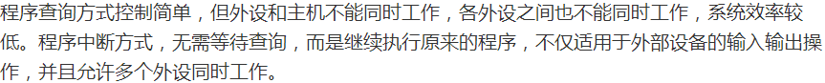

3.19 虚设备和SPOOLING技术

SPOOLING技术就是开辟缓冲区，对于临界资源比较友好，例如打印机，SPOOLING技术对打印需求开辟缓冲区，将需求放入，依次打印。

3.20 微内核处理系统

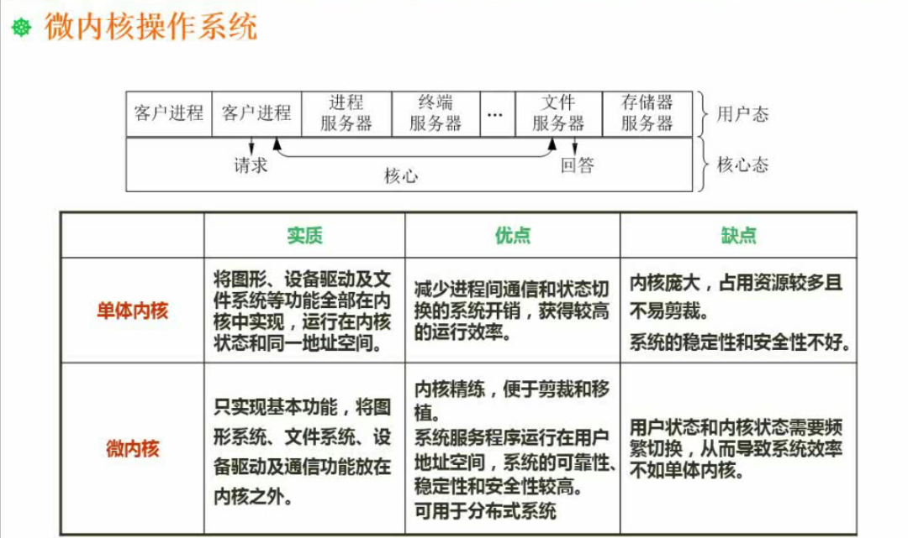

###### 第四章 数据库系统

4.2 数据库 三级模式两级映射

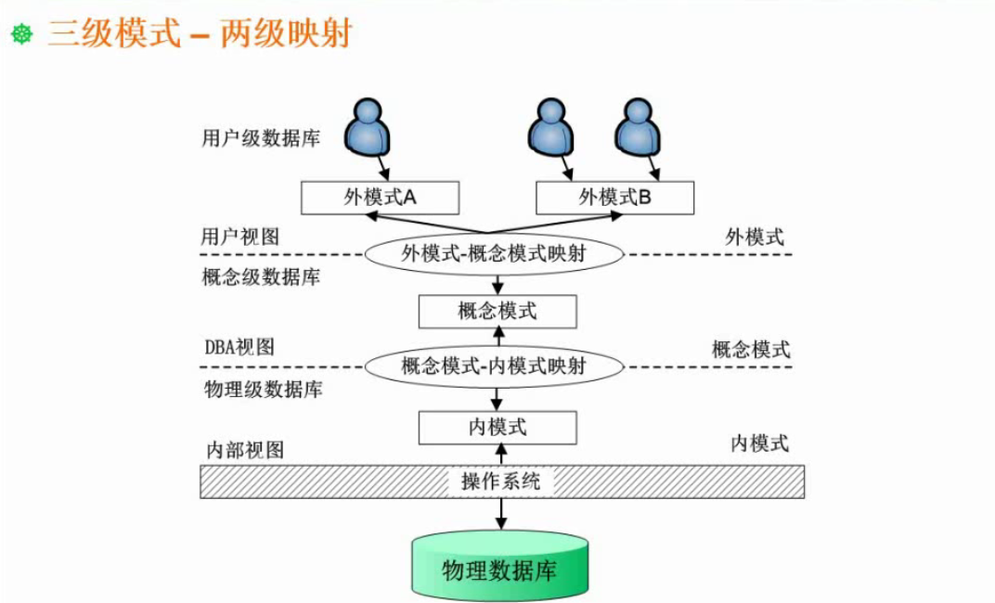

4.4 ER模型

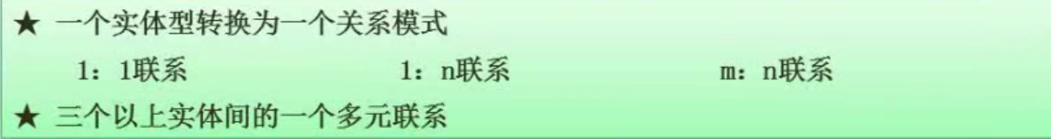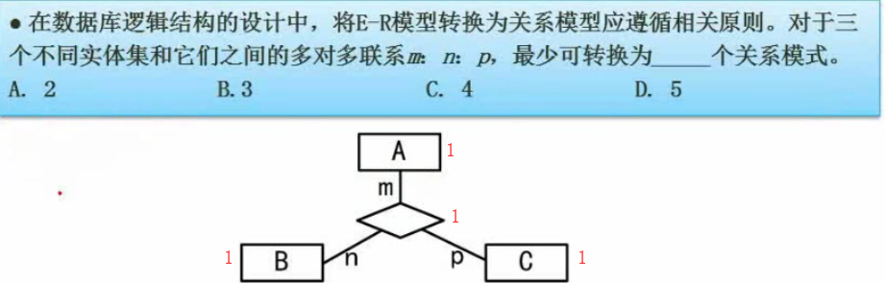

4.5 关系代数

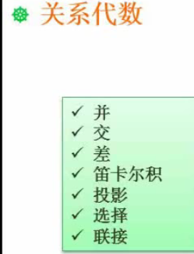 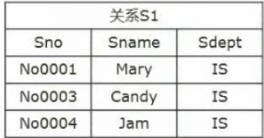 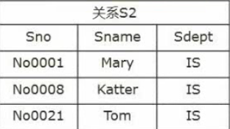

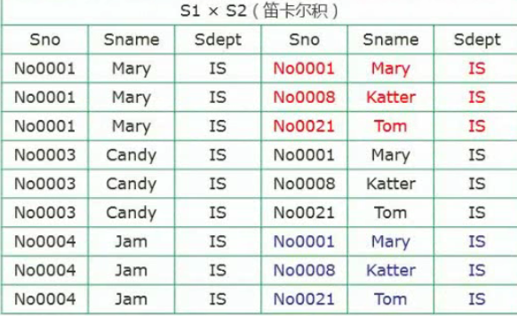

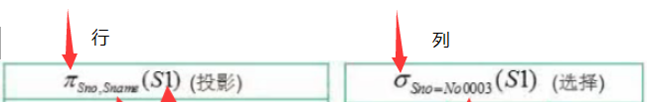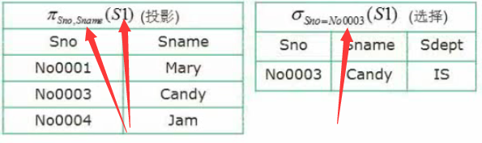

投影 选择

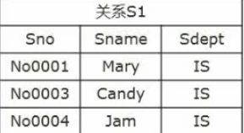 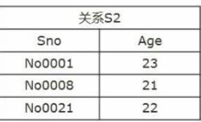

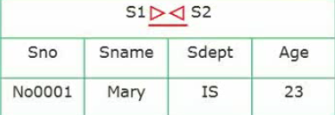

连接

在连接中，如果有笛卡尔积，则无法合并相同项，即相同项也要按顺序合并，而如果没有笛卡尔积，在一般连接中需要合并相同项。

4.8 候选关键实例

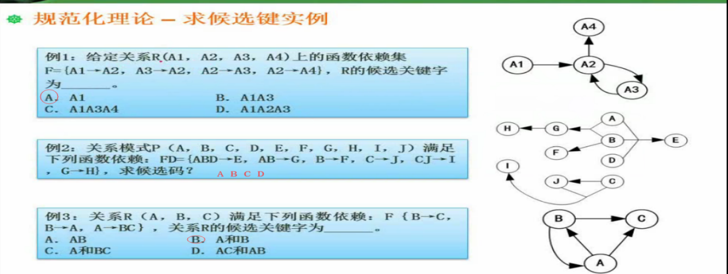

4.9 重要范式

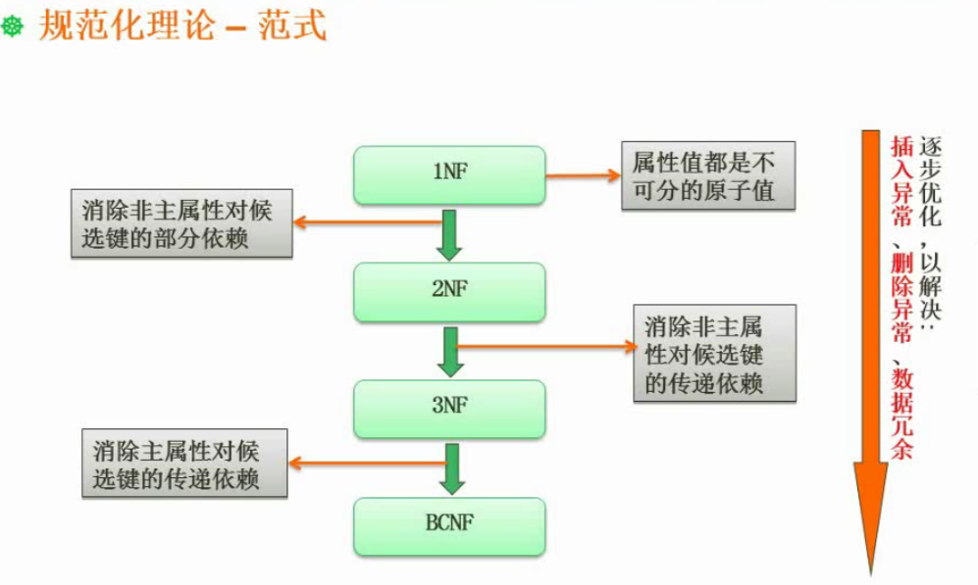

4.10

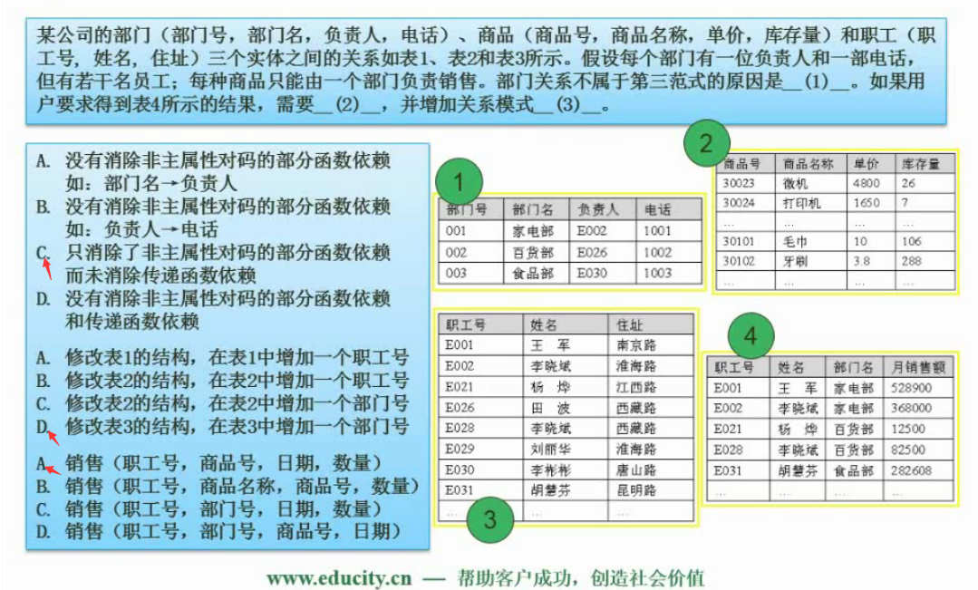

4.11 模式分解

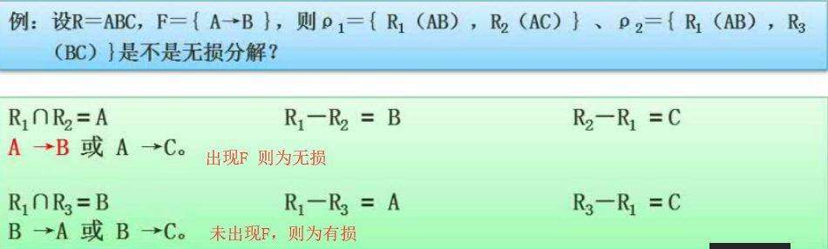

4.12 并发控制

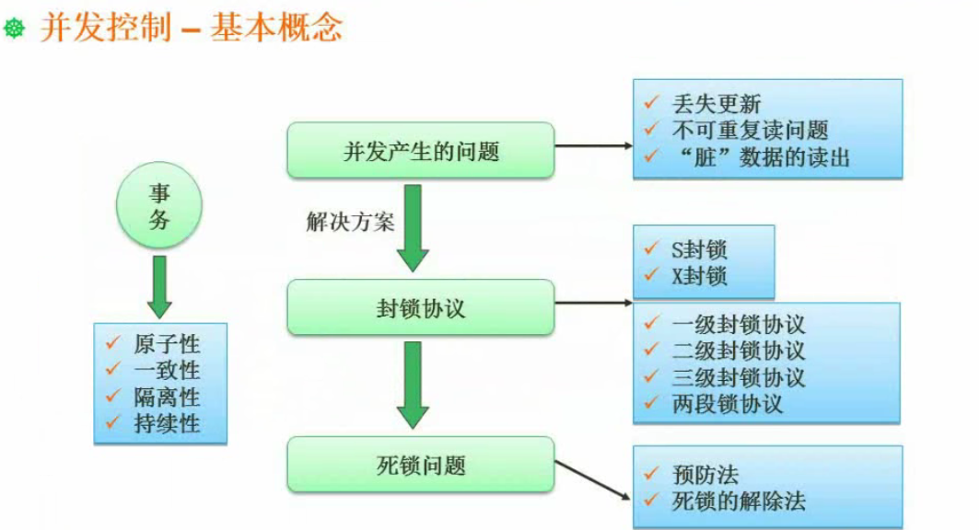

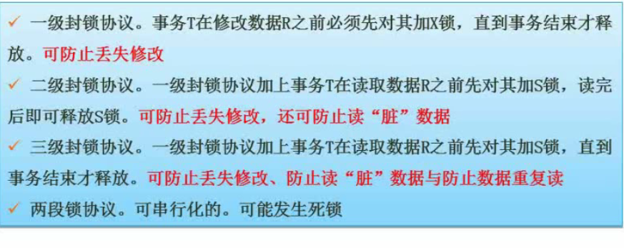

S锁为读取锁，X锁为写锁

4.15 数据备份

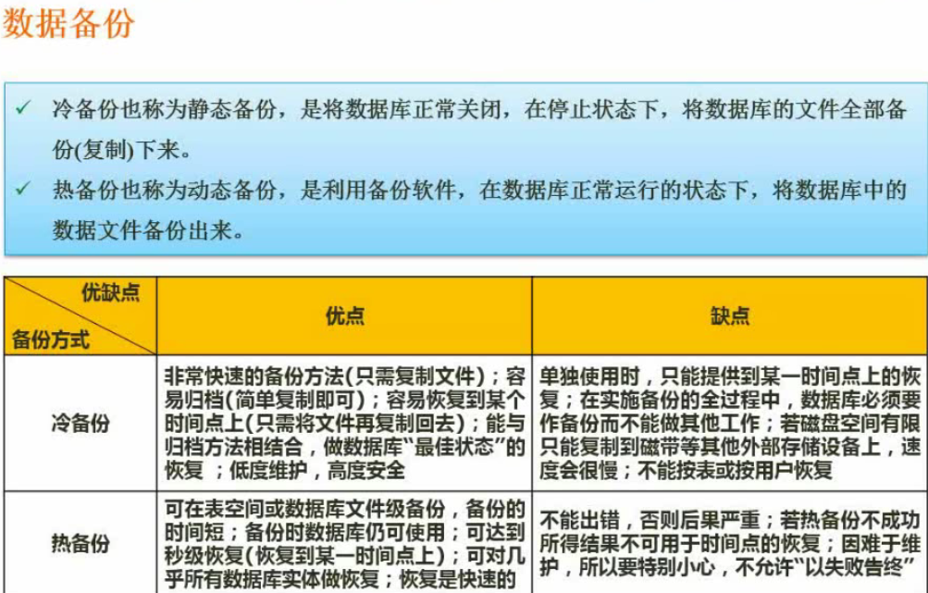

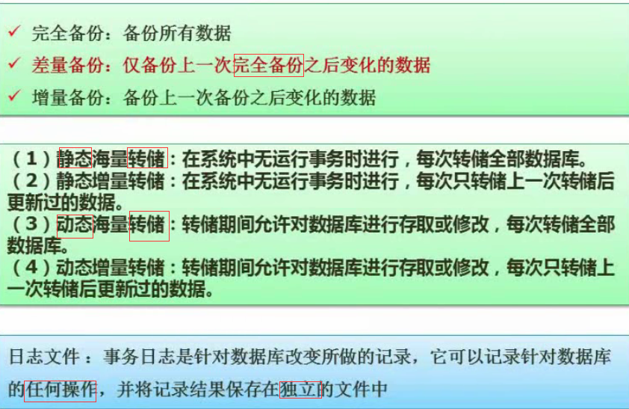

日志文件优先于数据文件

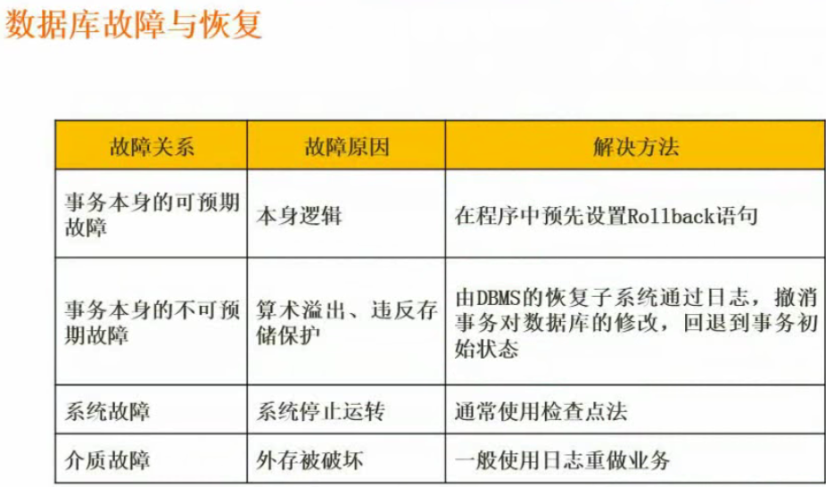

4.16

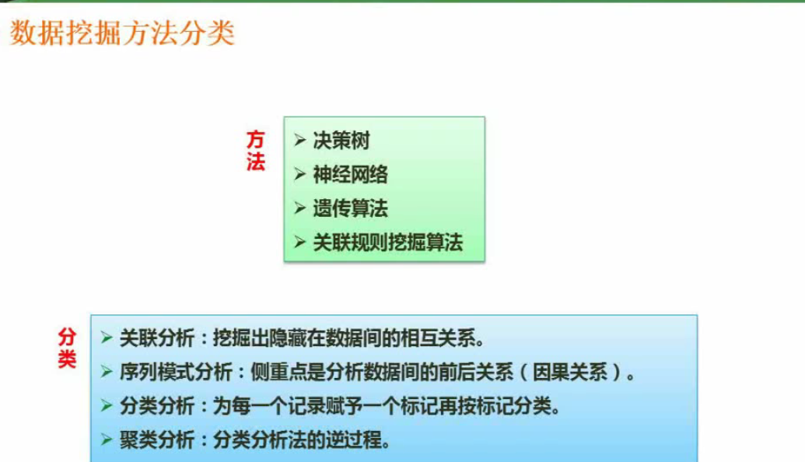

4.17 反规范化技术

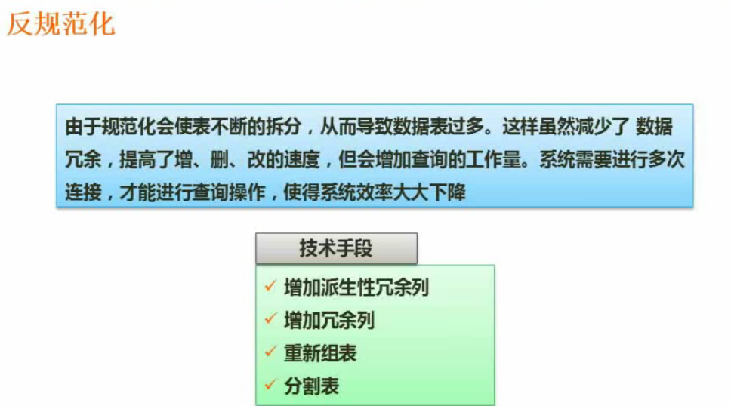

牺牲空间和规范化程度提高查询速度

###### 第五章 计算机网络基础

5.1 七层模型

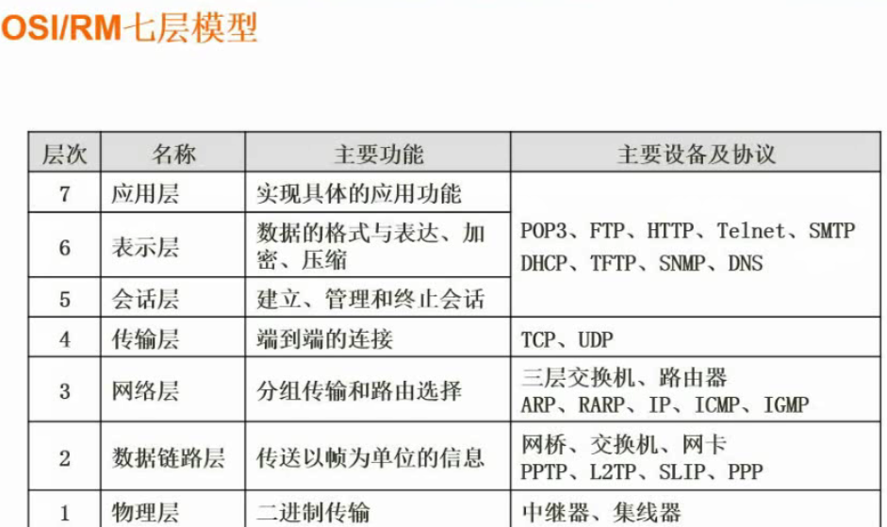

5.2 网络标准协议

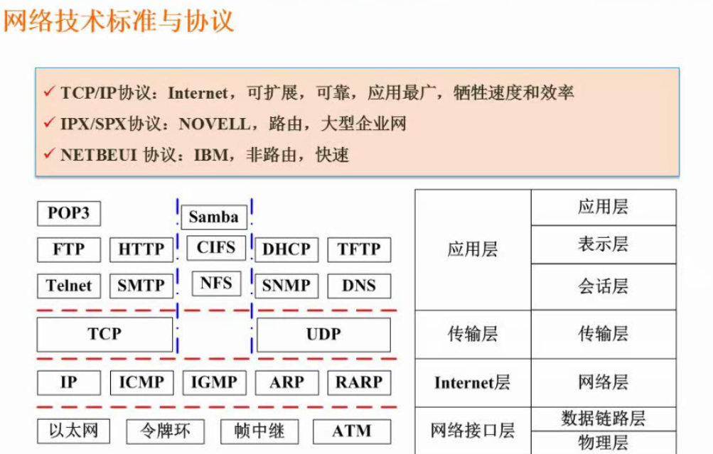

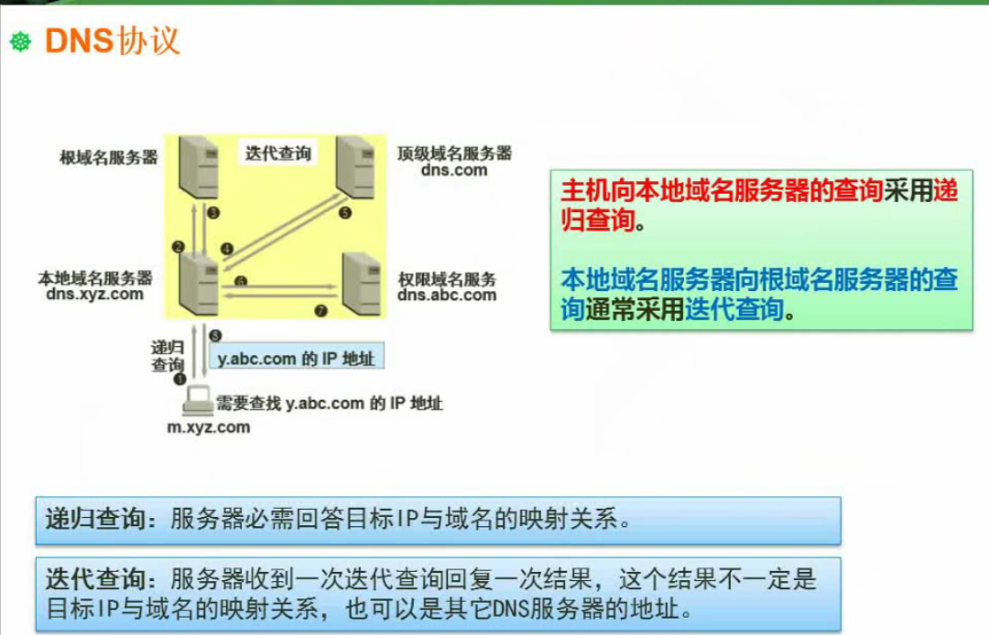

主机与本地服务器之间的查询一定是采用递归查询

递归查询：本地服务器与下一个服务器之间有问必答，而且下一服务器处理找到答案再最终反馈结果

迭代查询：本地服务器查询后，下一服务器询问另外服务器，最终得到信息为迭代查询。

若不知也会告知下一服务器线索。

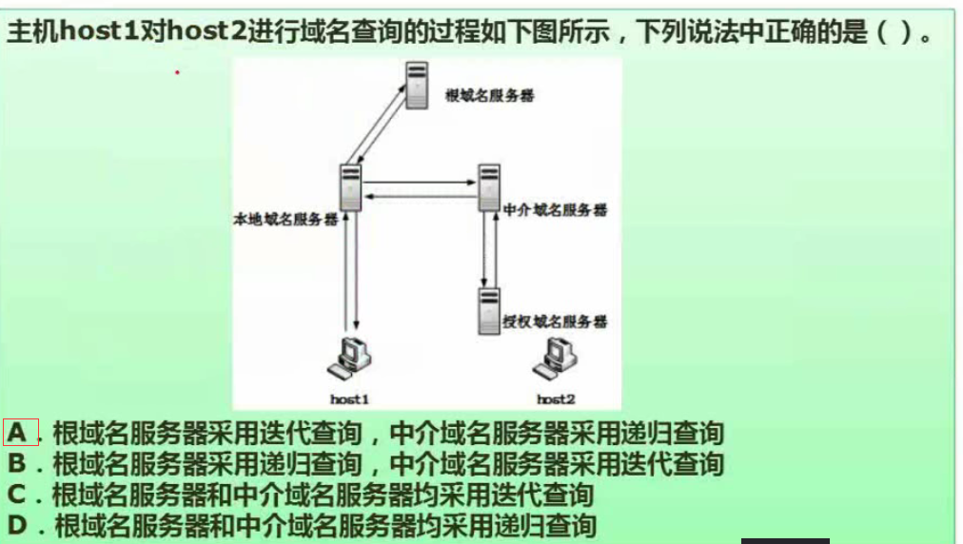

5.3 计算机网络分类

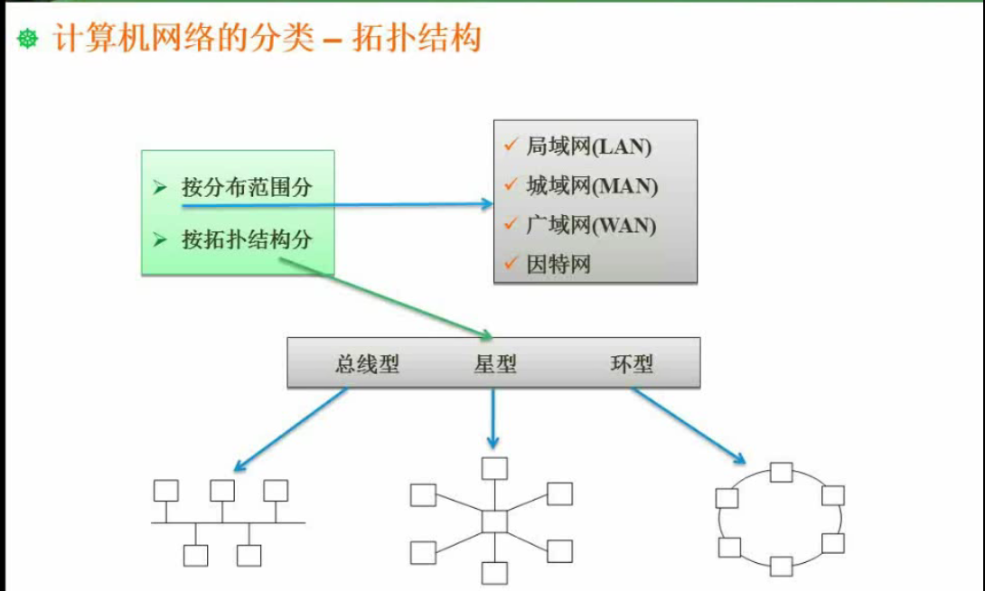

办公室一般使用星型拓扑结构 中间节点为交换机

5.4

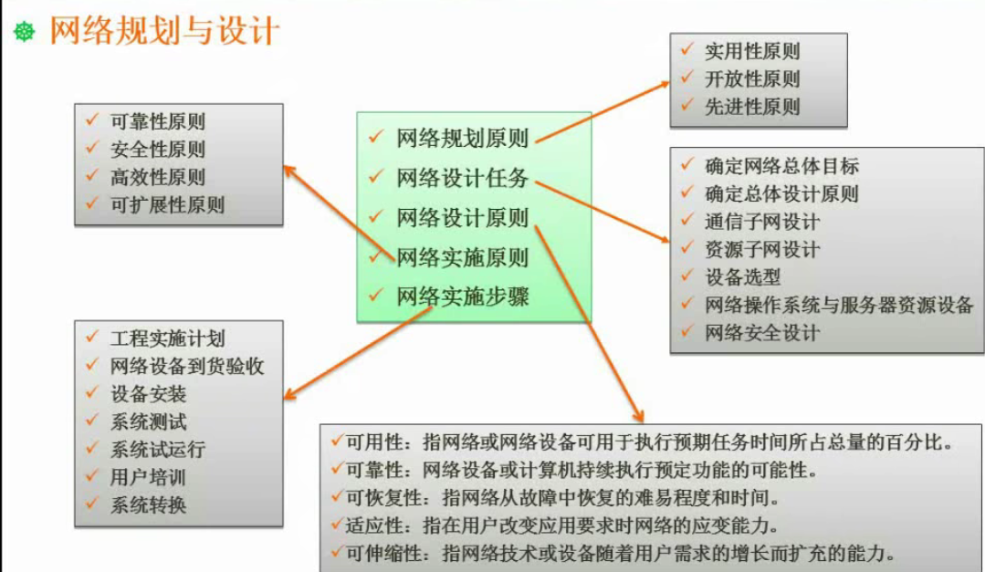

5.6 特殊IP

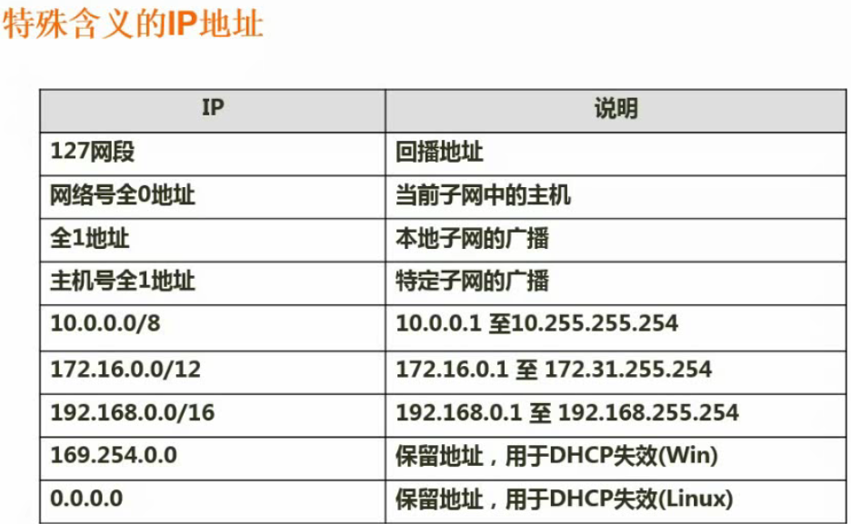

###### 第六章 信息安全基础知识

6.1 安全属性

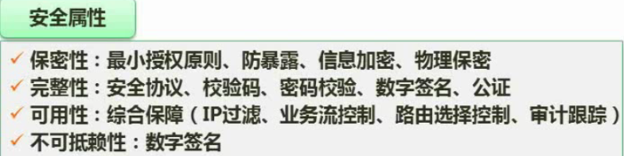

6.2 加密

对称加密 公钥加密 公钥解密

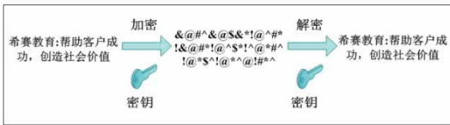

非对称加密 对方的公钥加密 私解密

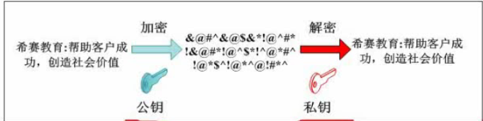

6.4 数字签名

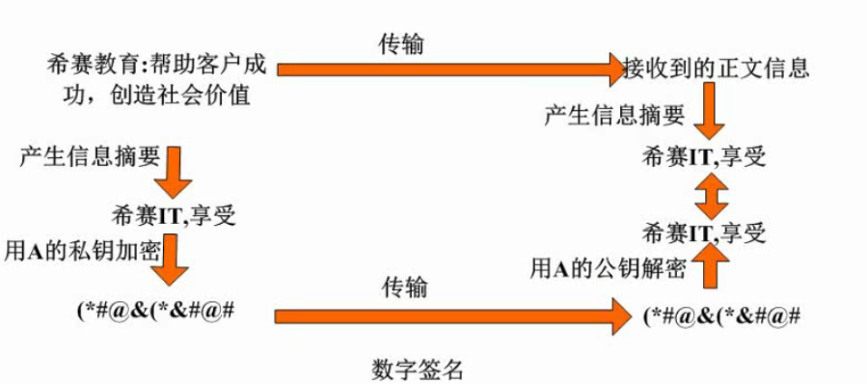

数字签名是对信息摘要进行加密（准确说数字签名不是加密）

6.5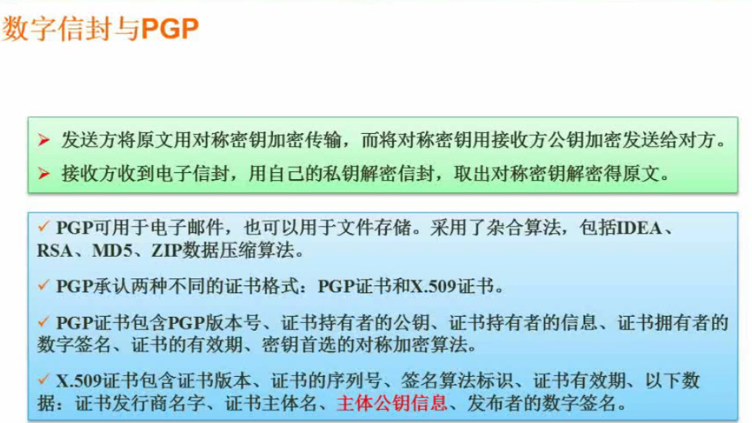

6.6

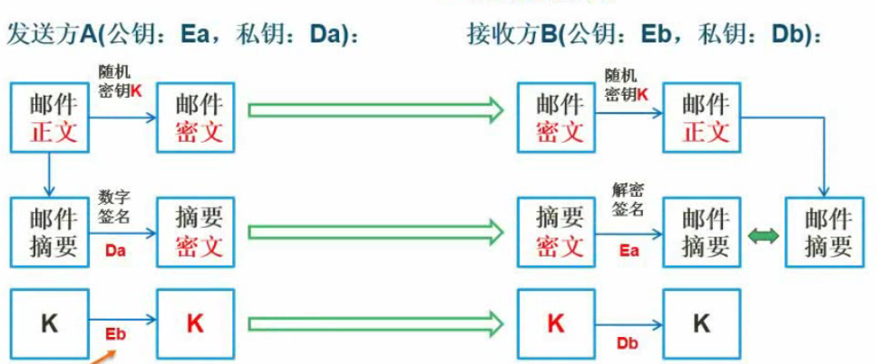

6.8 网络威胁

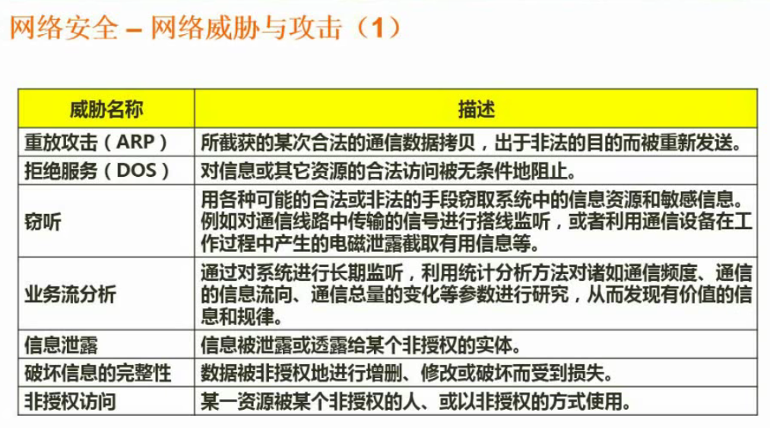

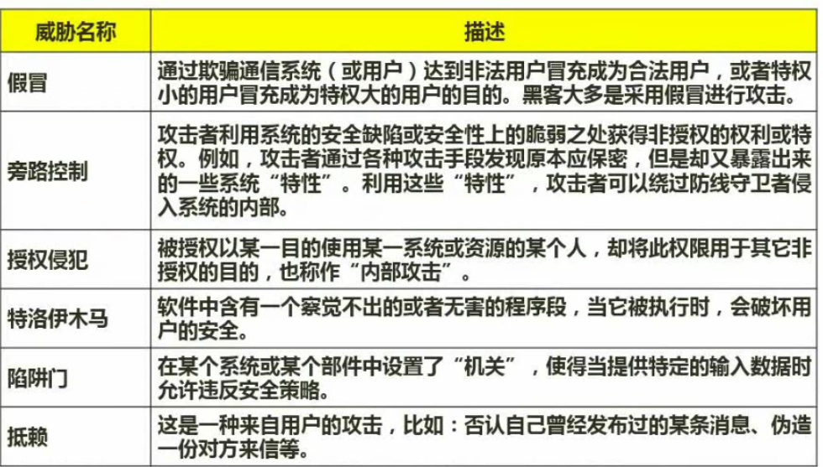6.9 防火墙

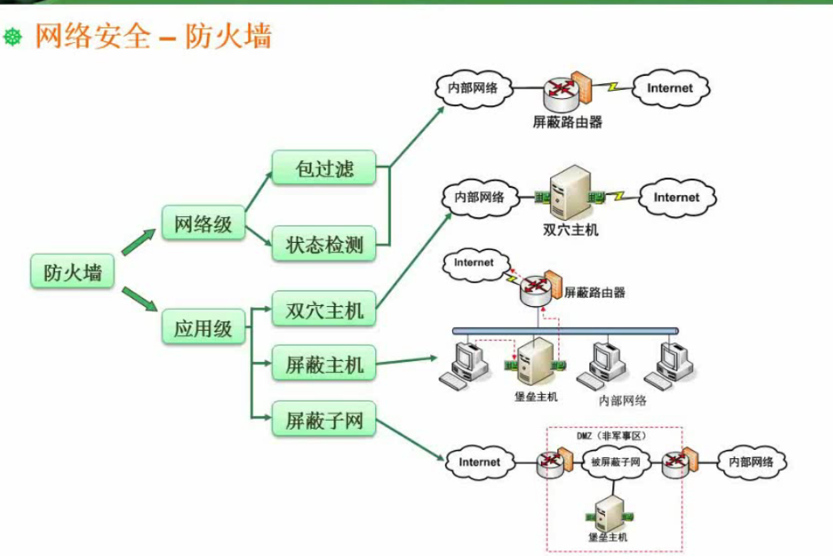

###### 第七章 数据结构与算法基础

7.2 数组

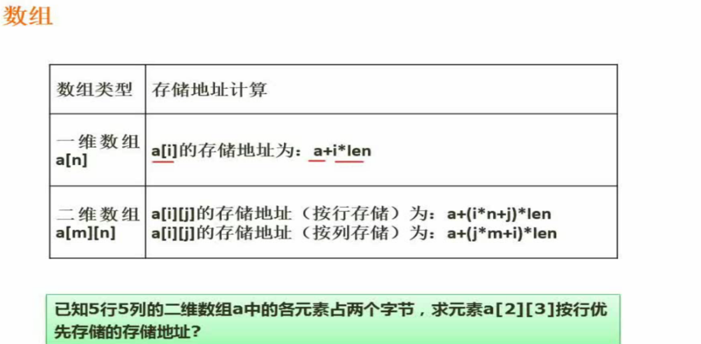  
存储地址答案： a+（2*5+3）*2=a+26

7.3 稀疏矩阵

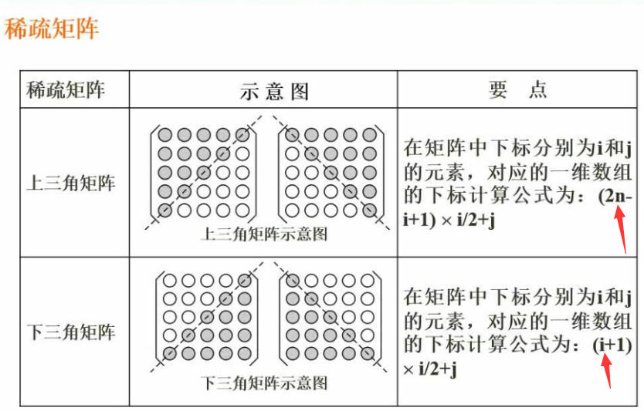

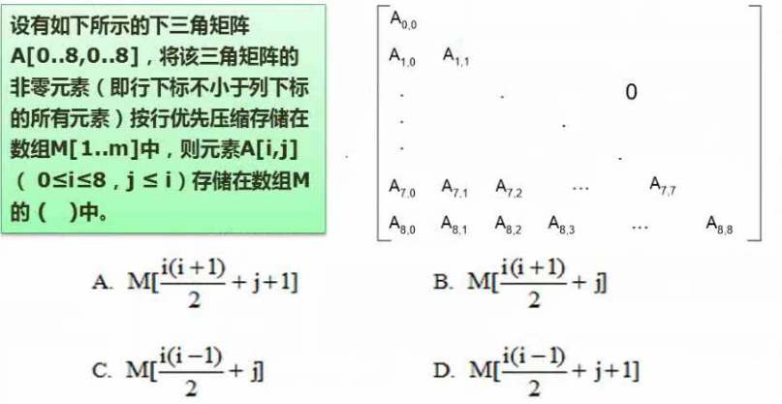

使用代入法

7.5 线性表

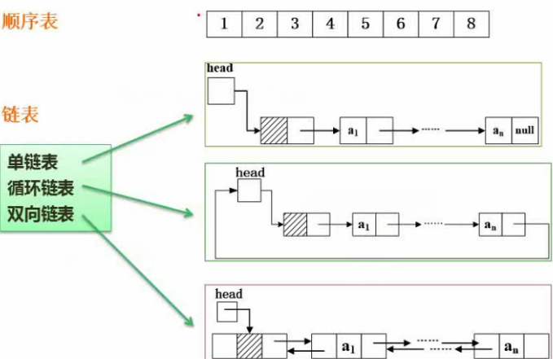

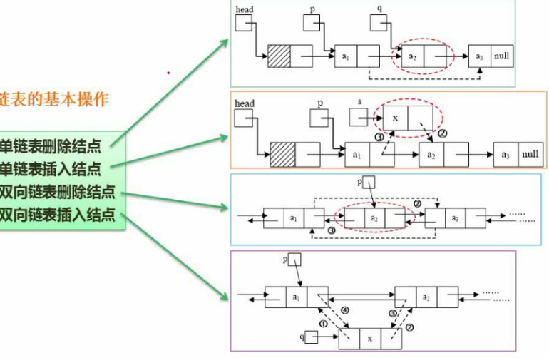

单链表的删除：P.next = Q.next

单链表的插入：S.next = P.next P.next = S

7.6 顺序存储与链式存储



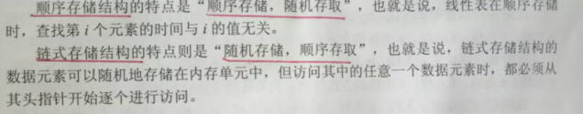

线性表的顺序存储，查找第I个数据的时间与I值无关

线性表的随机存储，查找第I个数据的时间与I值成正比

链表存储结构的内存地址不一定是连续的，但顺序存储结构的内存地址一定是连续的；

链式存储适用于在较频繁地插入、删除、更新元素时，而顺序存储结构适用于频繁查询时使用

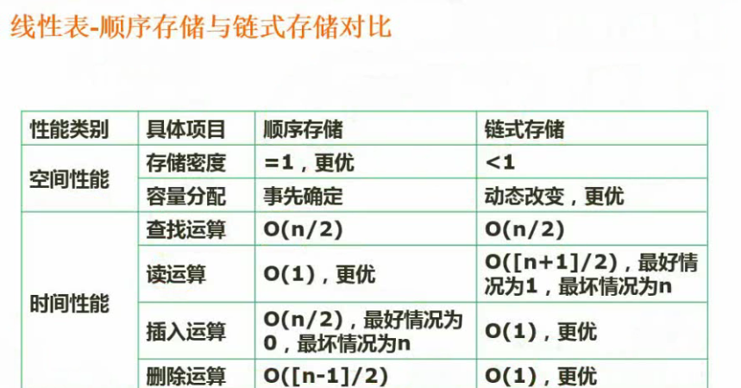

7.7 队列与栈

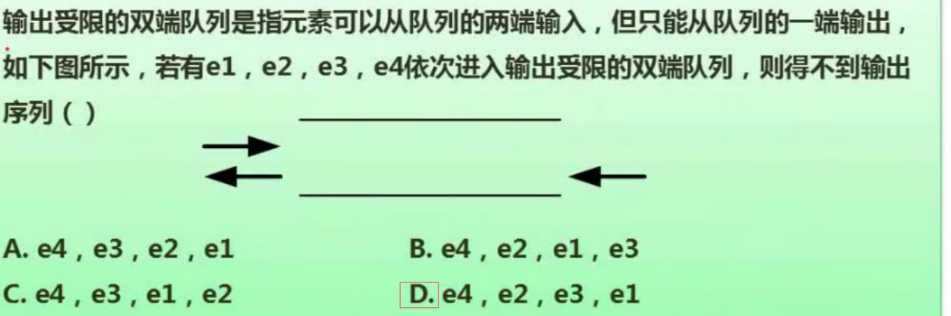

7.8 广义表

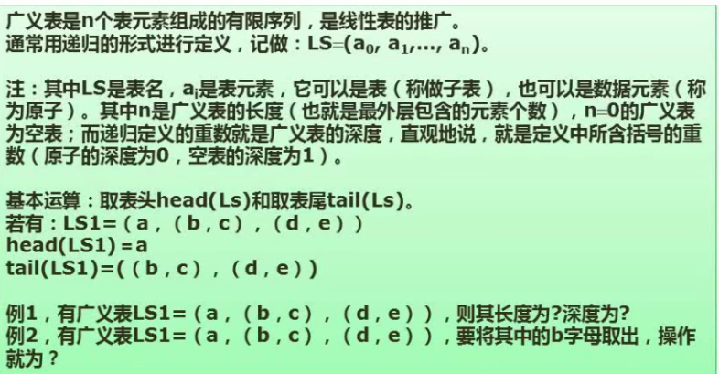

例1 长度3 深度2

例2 head（head（tail（LS1）））

7.9 树与二叉树

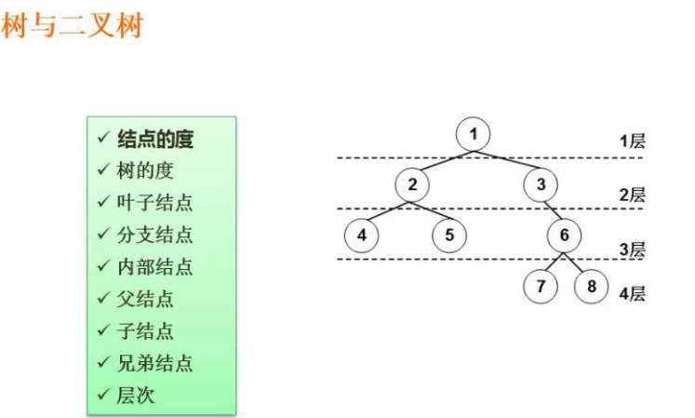

结点的度：拥有孩子结点的个数

例如1号结点的度为2 3号结点的度为1 7和8号结点的度为0（叶子结点）

树的度：树中结点的度的最大值。此树的度为2

叶子结点：没有孩子结点 即孩子结点个数为0 此树 4 5 7 8号都是叶子结点

分支结点：就是有分支的结点

内部结点：除去根节点个叶子结点即为内部结点

父节点与子结点：如2号与4 和5号的关系为父子关系

兄弟结点：4号和5号为兄弟结点

层次：4层

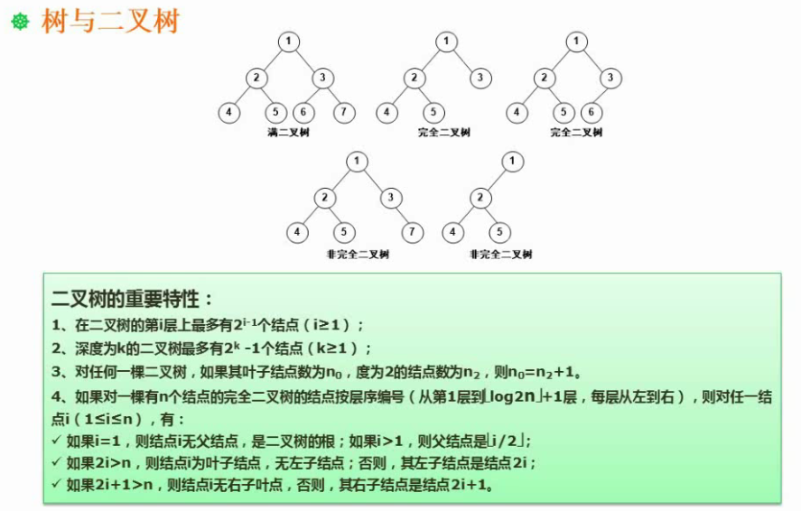

满二叉树为全满的二叉树

完全二叉树为除最下面一层，上面为满二叉树，而且最下面一层从左到右，只能确实右面的

7.13 树转二叉树

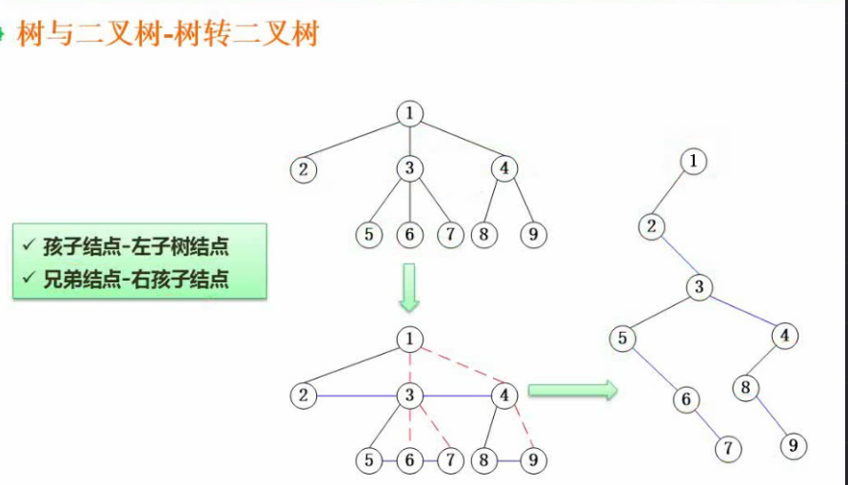

孩子留左 兄弟相连

7.14 查找二叉树

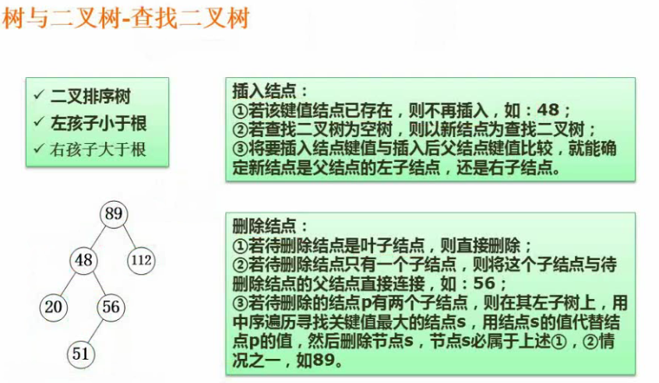

删除结点：

1叶子结点 如51直接删除

2一个子结点 如56删除后将51连接与48上

3两个子结点 如89删除后，左子树里选择最大值放于89位置，其它按1和2步骤

7.15 哈夫曼树

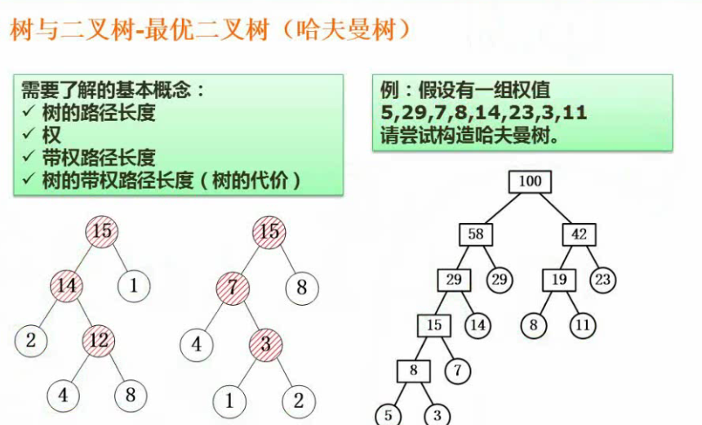

2*2+4*3+8*3+1*1=41

4*2+1*3+2*3+8*1=25

5*5+3*5+7*4+14*3+29*2+8*3+11*3+23*2

7.16 线索二叉树

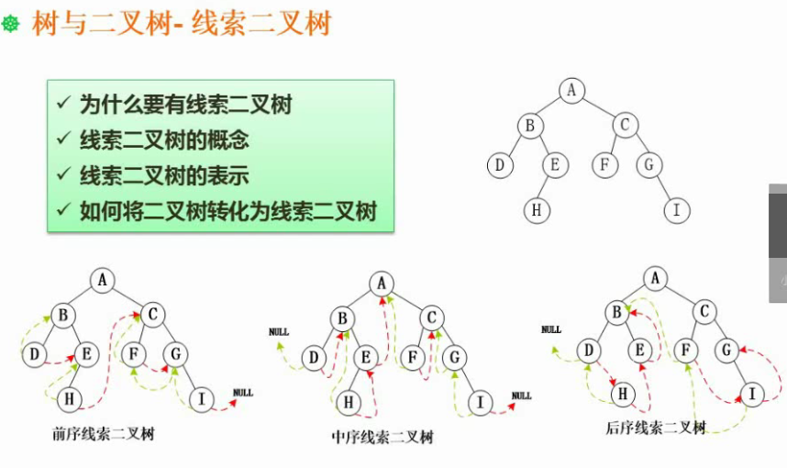

前序 ABDEHCFGI 所以D有两个指针指向一前一后 分别为B E 其它同理

7.17 平衡二叉树

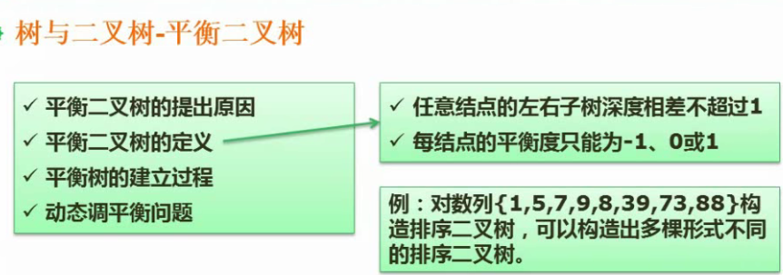

平衡度是指左子树深度减去右子树深度

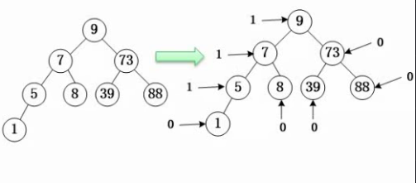

7.18 邻接表

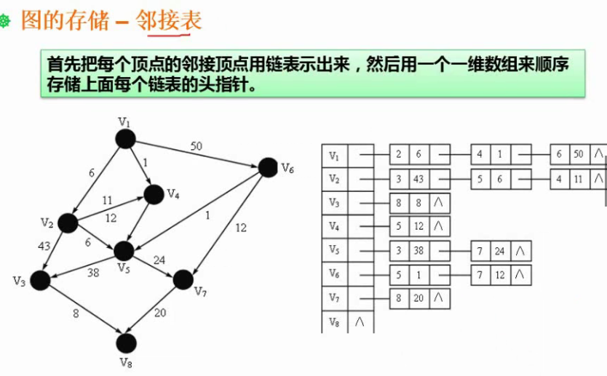

7.19 图的遍历

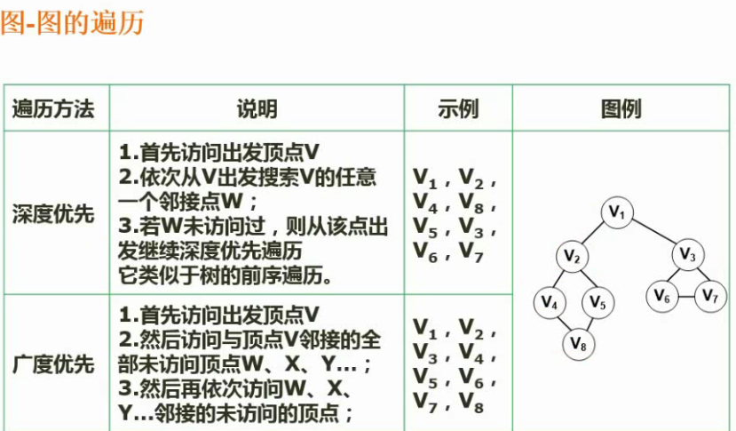

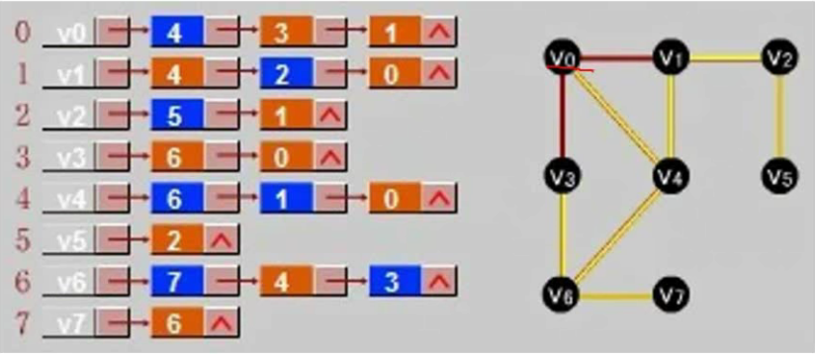

深度遍历V0，V4 ，V6 ，V7 ，V3 ，V1 ，V2，V5

广度遍历V0 ，V4 ，V3 ，V1 ，V6 ，V2 ，V7，V5

7.21 最小生成树

普里姆算法

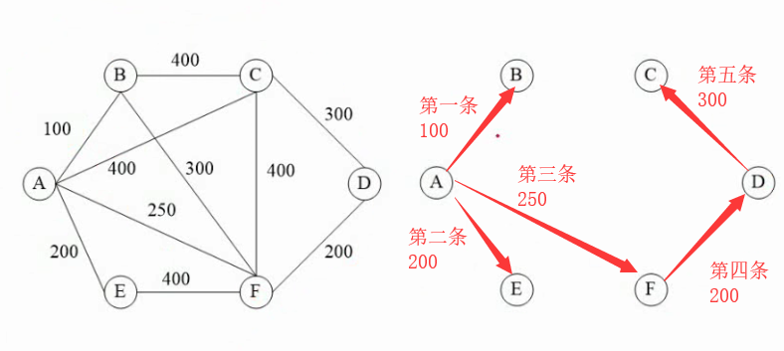

克鲁斯卡尔算法

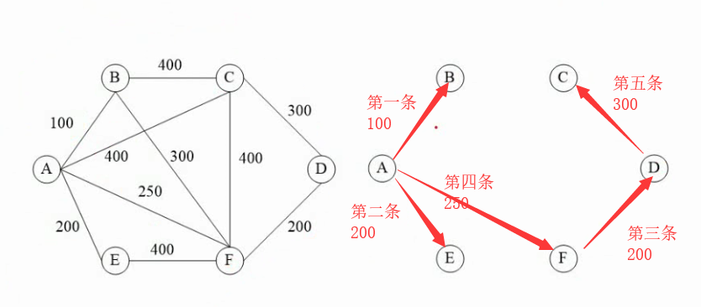

7.23 算法复杂度

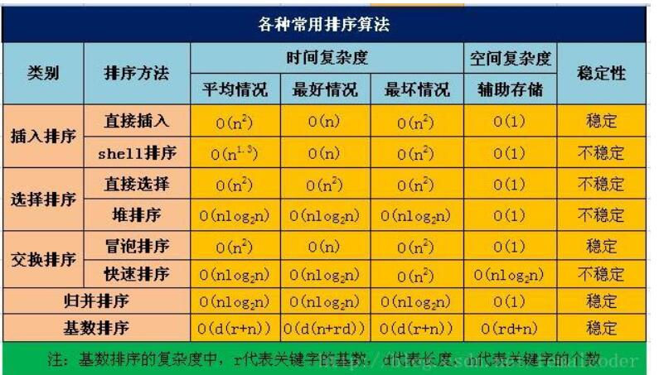

堆排序和快速排序和归并排序为O（log2n） 冒泡排序插入排序，选择排序为Ο(n2)



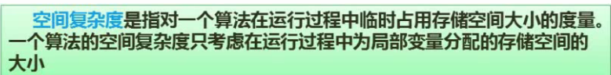

顺序查找时间复杂度 O（n） 二分查找时间复杂度O（log2n）

7.26 排序

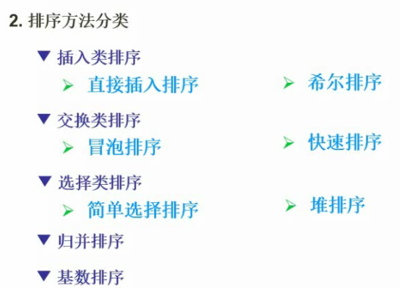

7.27 直接插入排序

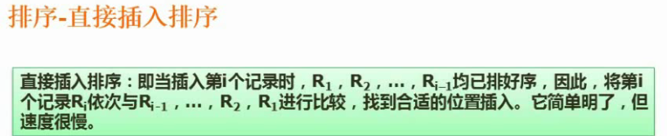

7.28 希尔排序

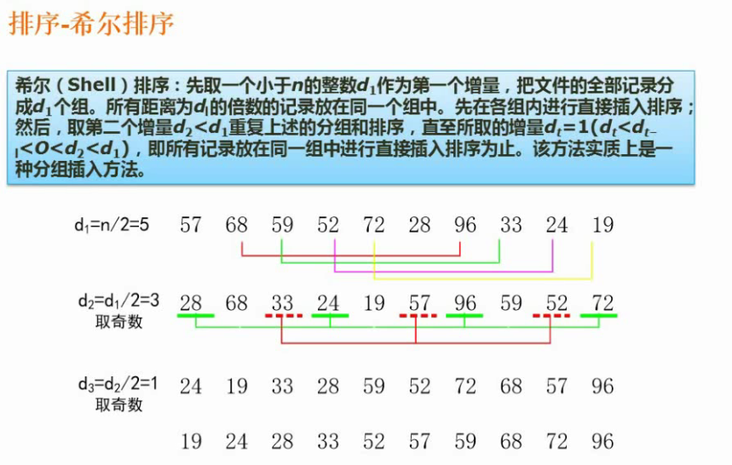

7.29 直接选择排序

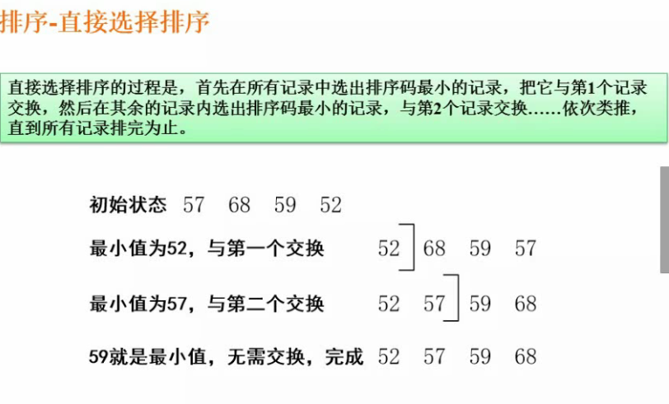

7.30 堆排序

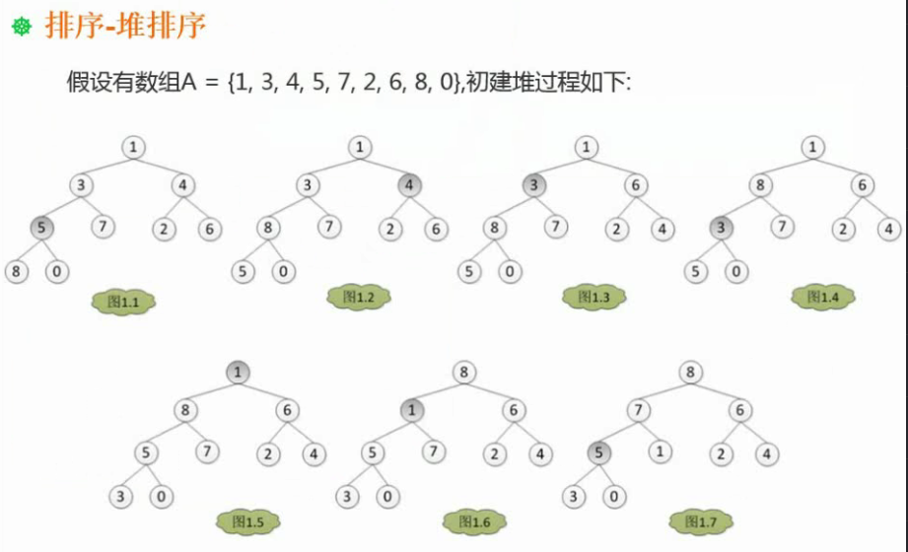

先按顺序进行排列为完全二叉树，然后从最后一个非叶子结点开始与子结点对比大小，并进行调整，完成过程中父节点改变，则非叶子结点的子结点也将再次改变。

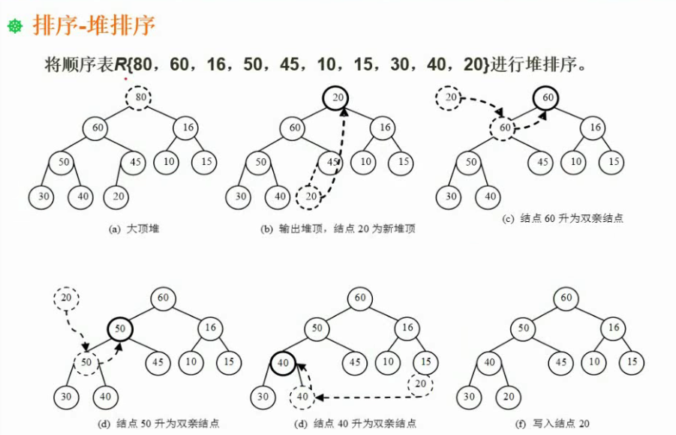

完成初步堆排序之后，取走根节点，将最后以为结点放于根节点位置，并与子结点对比排位，调整位置一直到排序完成。然后再次取走根节点，循环以上操作即为堆排序。

7.31 冒泡排序

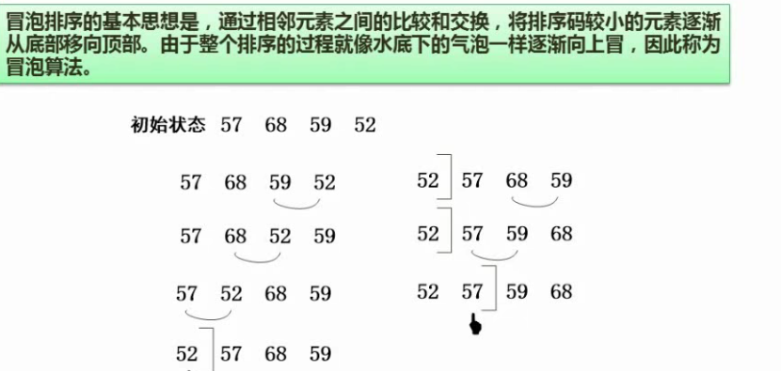

从最后一位开始向前面依次对比调整，为第一轮，则确定最小的第一位（这里是52），依次循环，进行排序。

7.32 快速排序

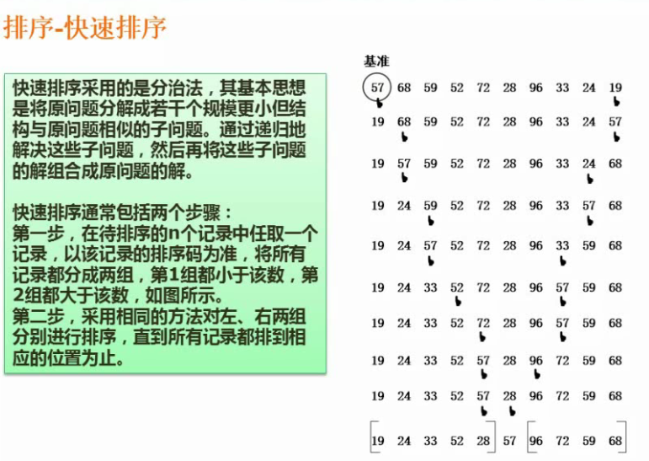

基准改变端，则指针加一，一直到一轮对比结束，则完成一轮排序，然后循环步骤。

7.33 归并排序

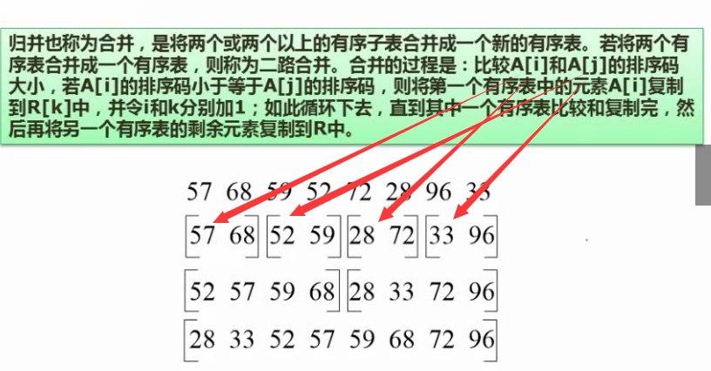

7.35 时间复杂度

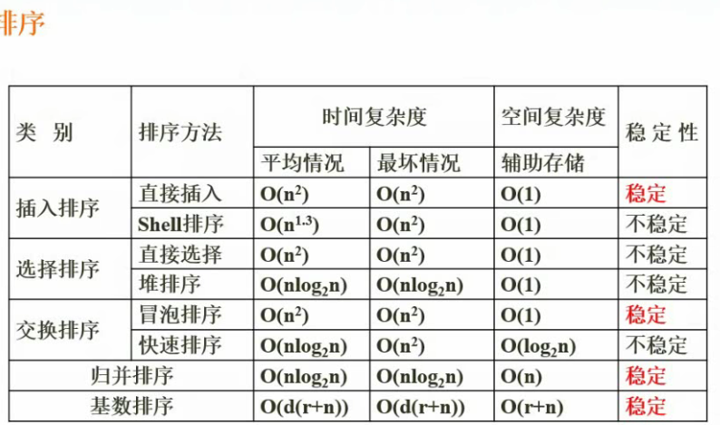

###### 第八章 程序设计语言与语言处理程序基础

8.2 编译过程

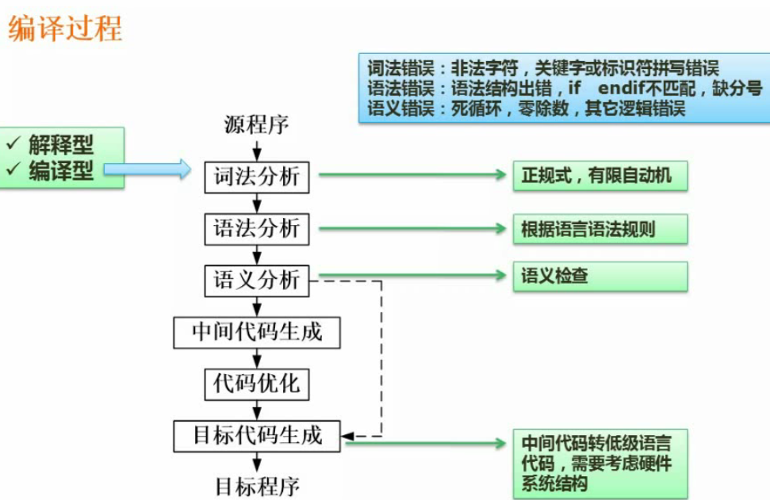

8.3 文法

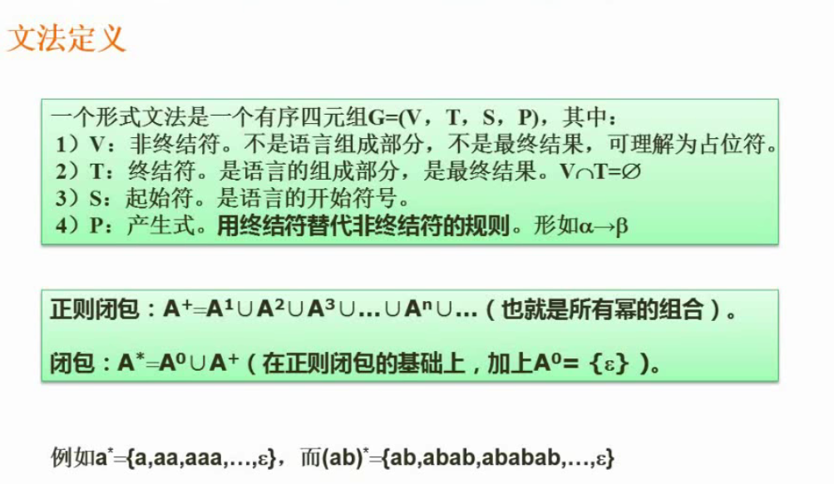

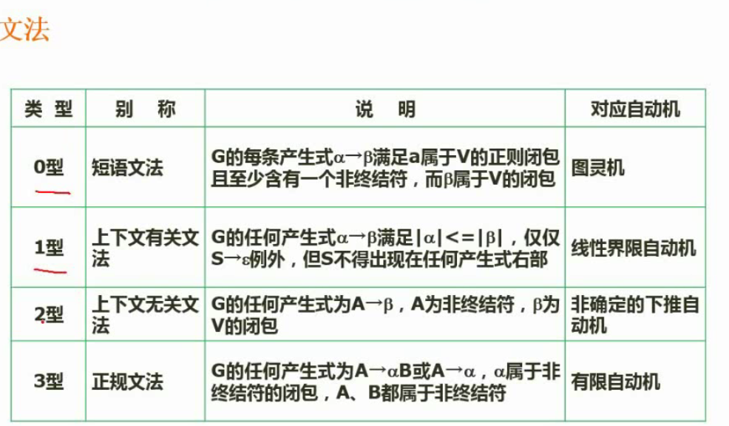

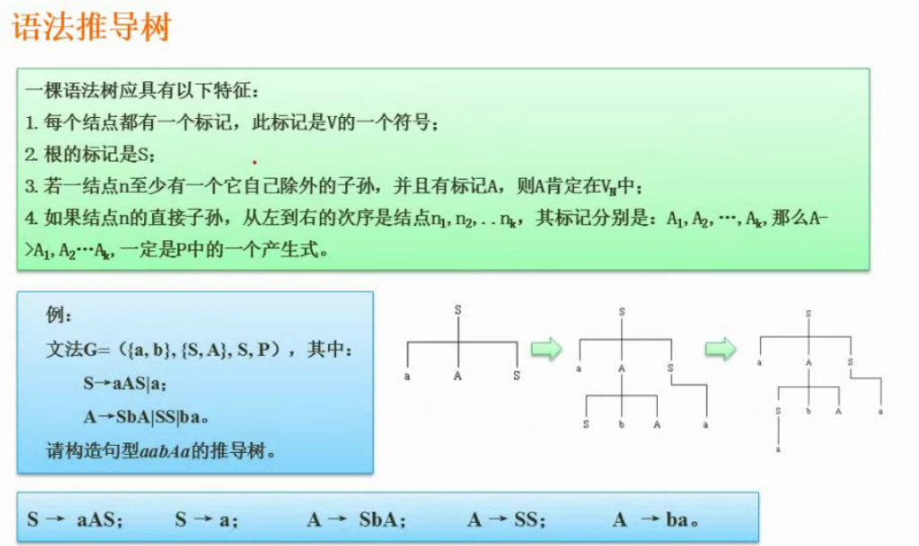

8.4 自动机

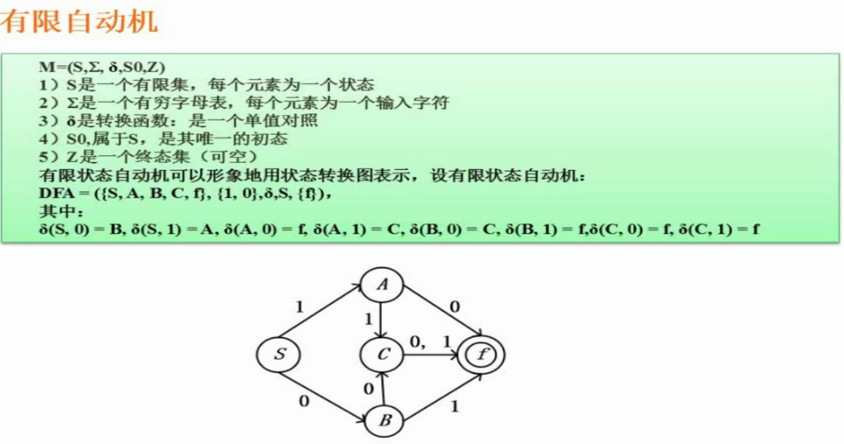

S为开始 f为结束 10或01或000或001或110或111都可以到达

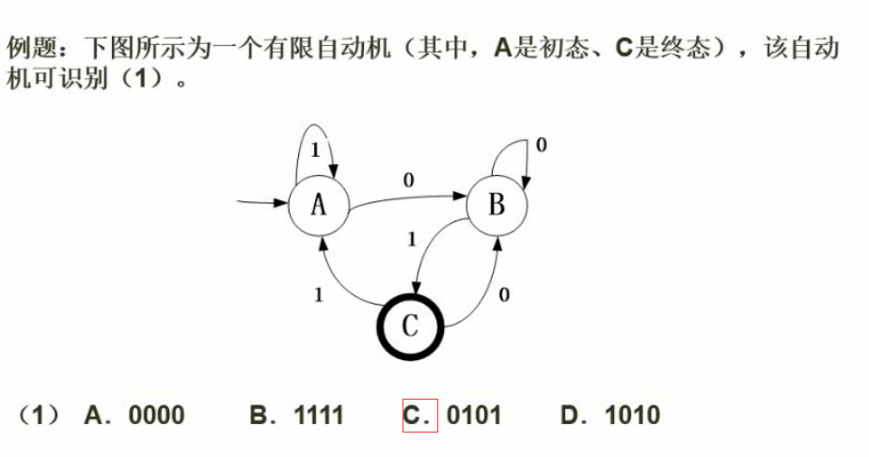

8.6 表达式

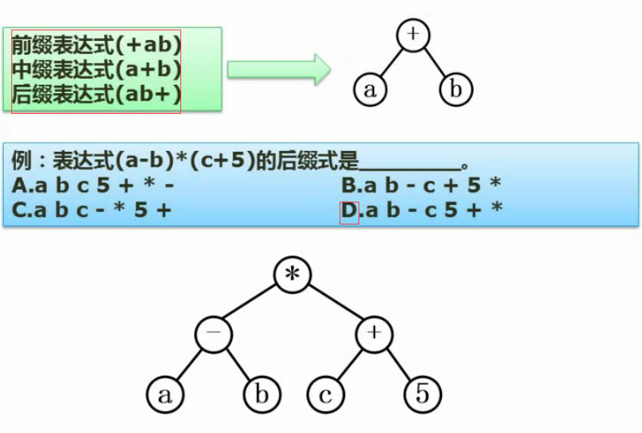

8.7 传值与传址

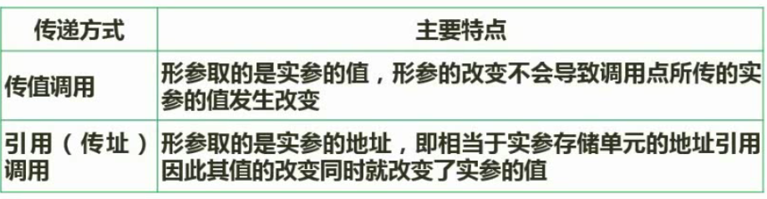

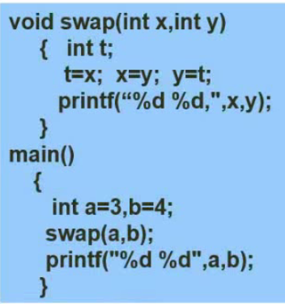 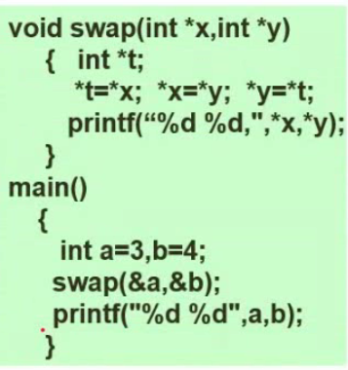

传值 传址

答案： 4 3 3 4 4 3 4 3

8.8 程序语言

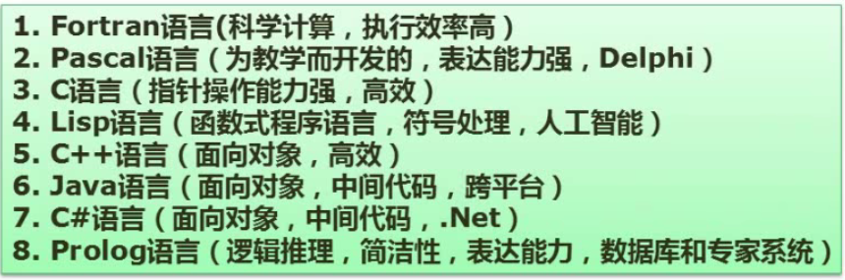

###### 第九章 法律法规与标准化知识

9.2 保护期限

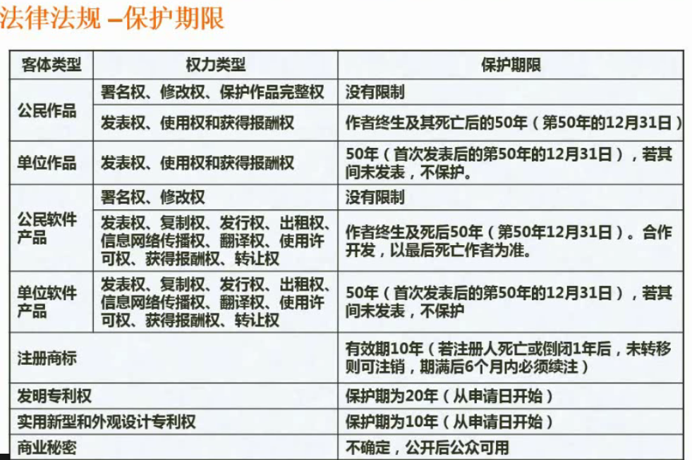

9.3 知识产权人

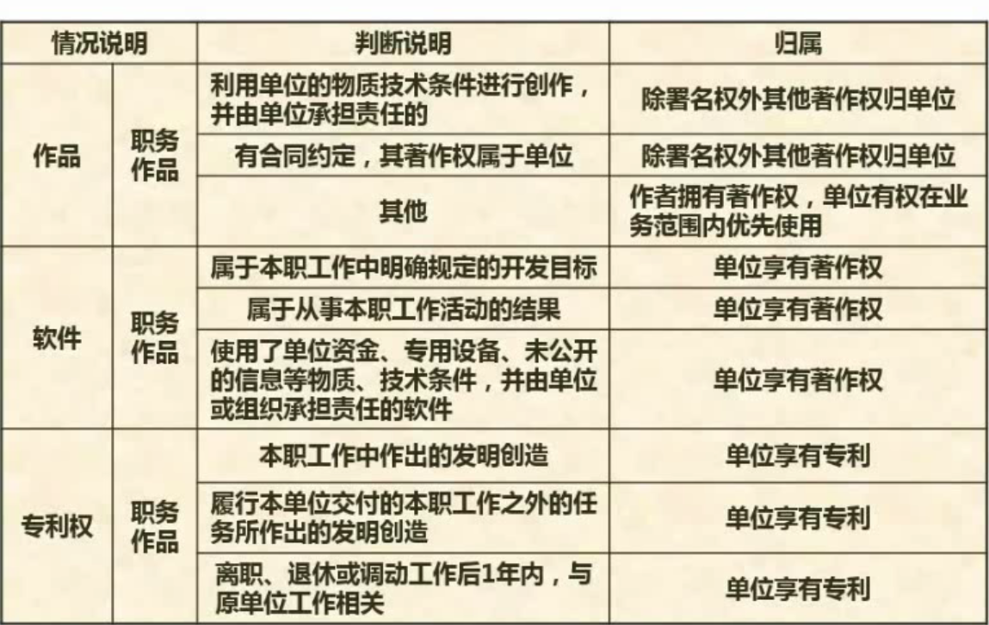

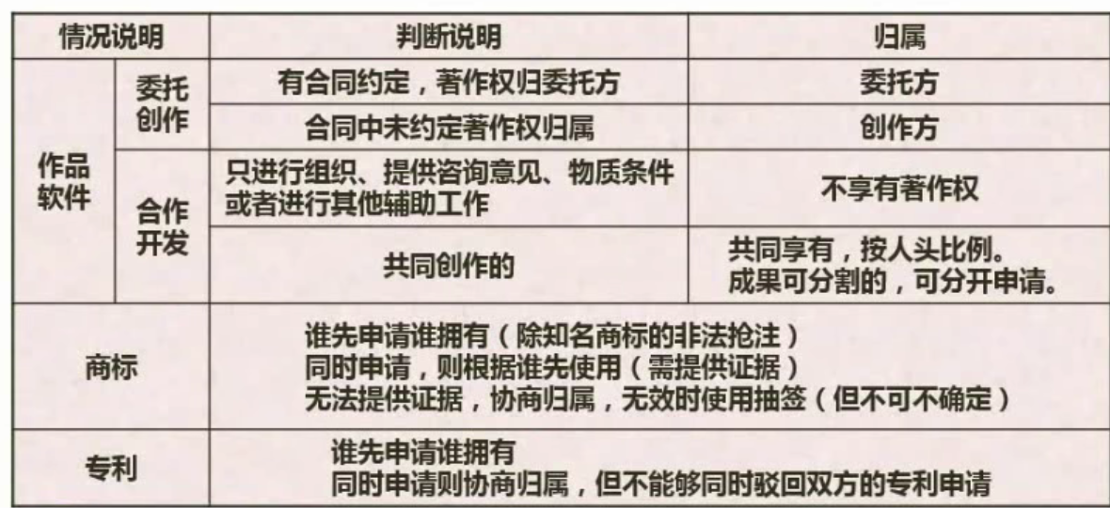9.4 侵权判定

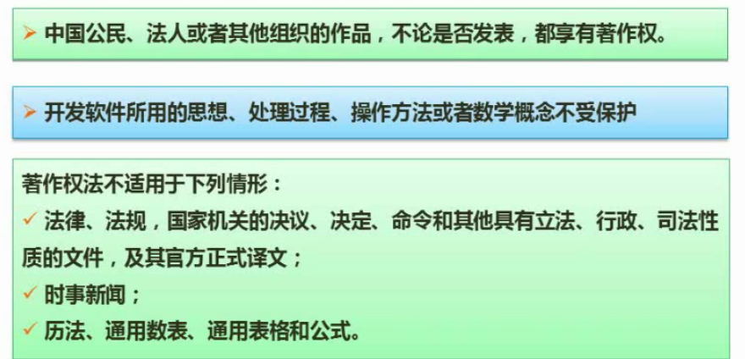

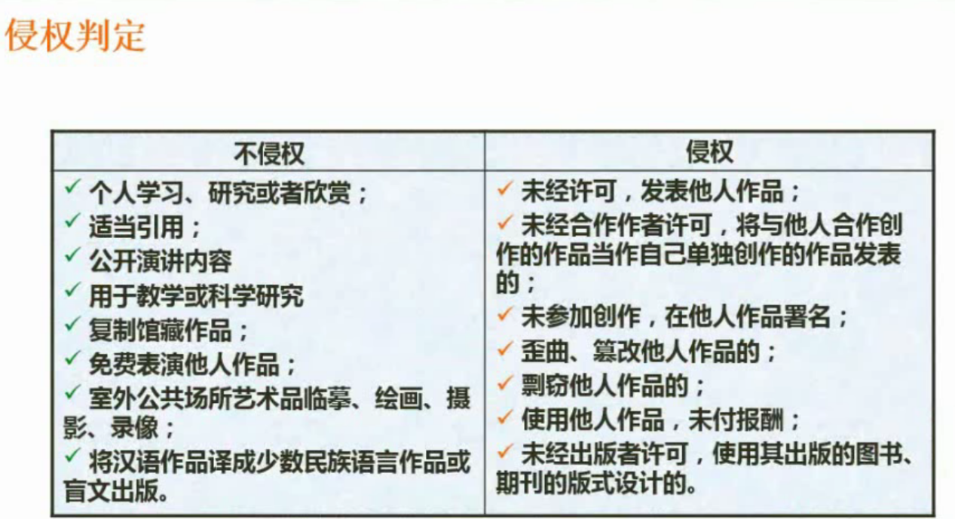

9.5 标准的分类

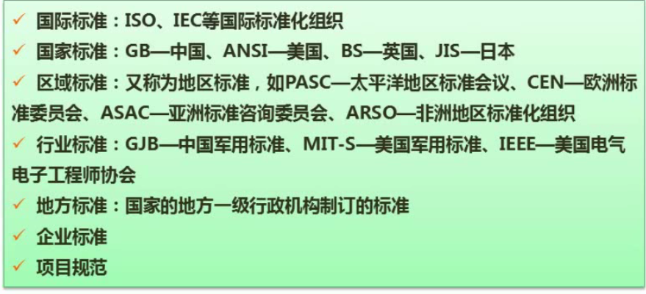

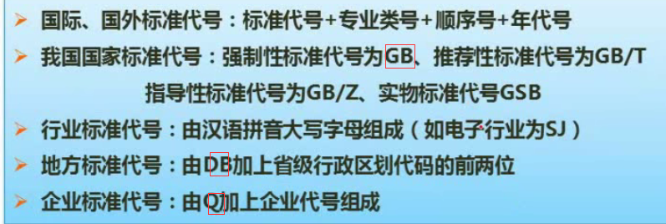

###### 第十章 多媒体基础知识

10.2 音频技术

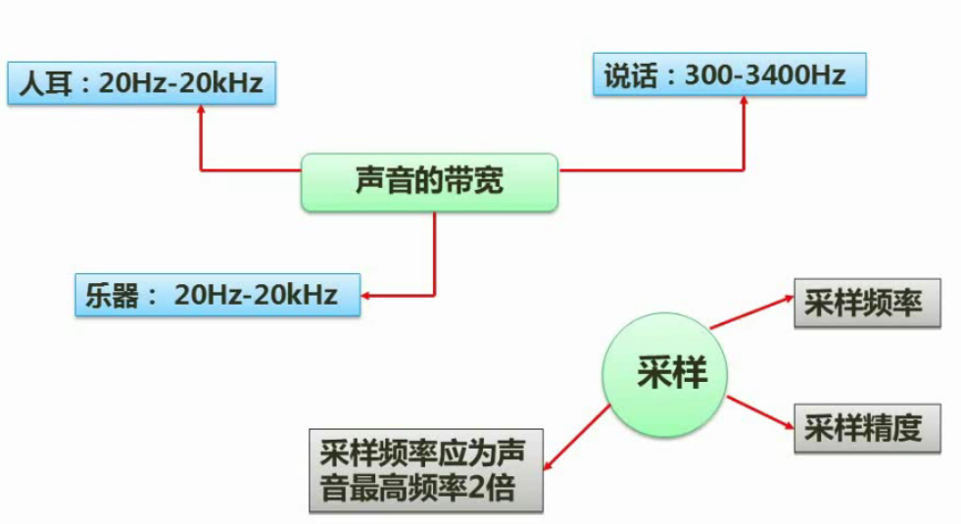

次声波低于20Hz

超声波高于20kHz

10.3 图像

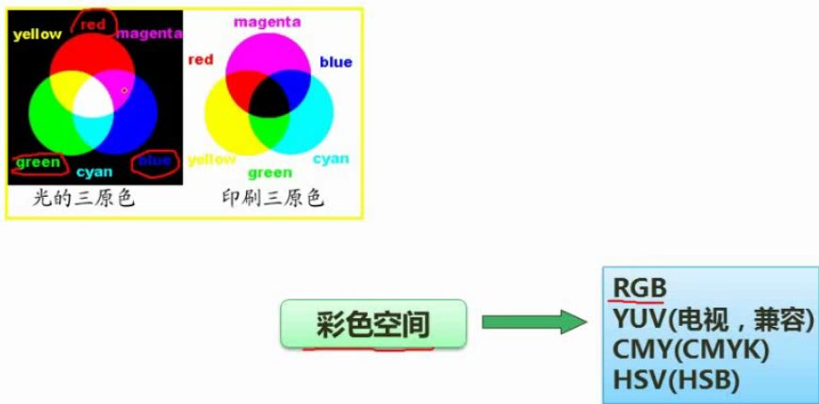

光的三原色：红 绿 蓝

印刷三原色：黄色 青色 品红色

10.4 媒体分类

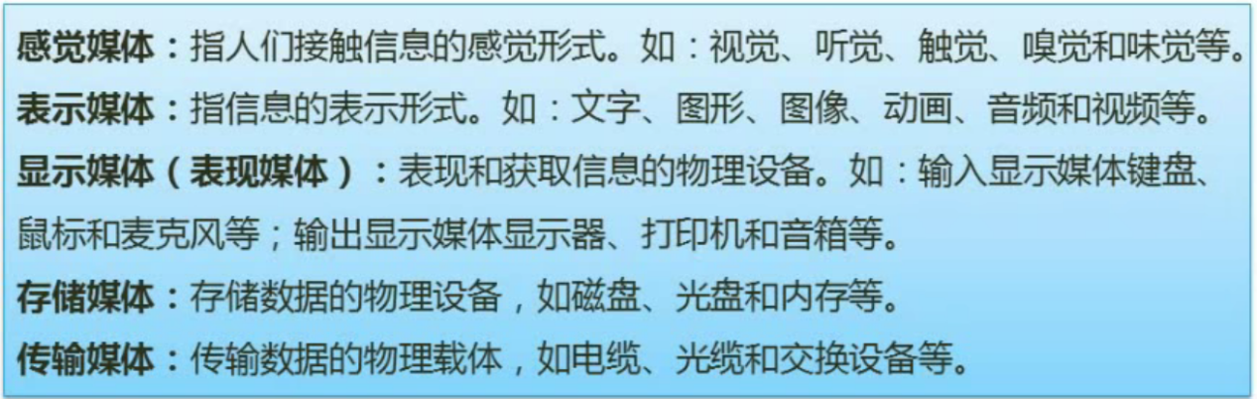

10.5 多媒体计算

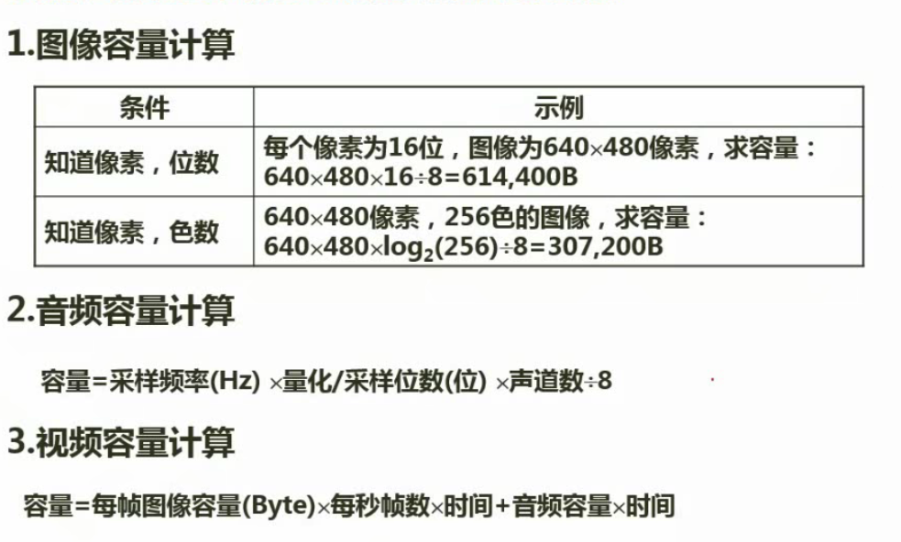

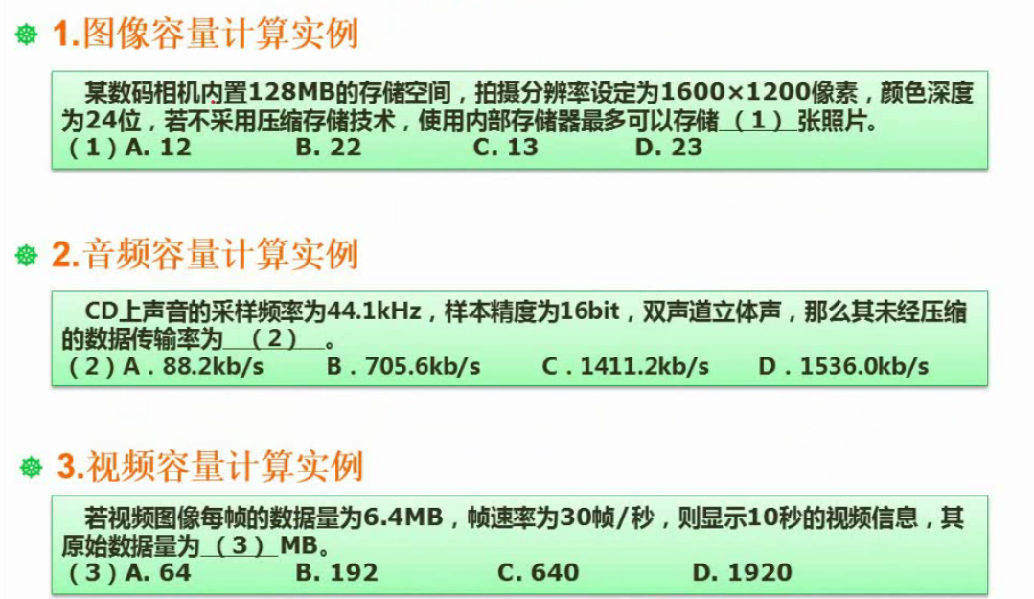

例1 1600*1200*2（bit）*（24/8）=57600bit=5.493MB 最多23张照片

例2 44.1kHz*16bit*2=1411.2kb/s

例3 6.4MB*30(帧/秒)*10s=1920MB

注意地方：小写k用于采样频率 传输速率表示1000，大写K用于存储表示1024

10.6 常见多媒体标准

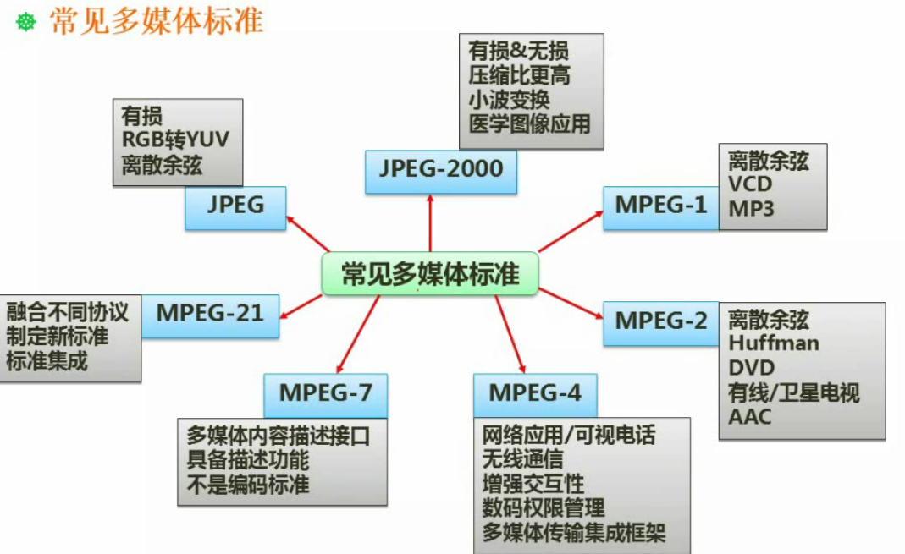

10.7 数据压缩

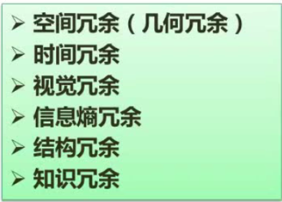

###### 第十一章 系统开发基础

11.1 瀑布模型

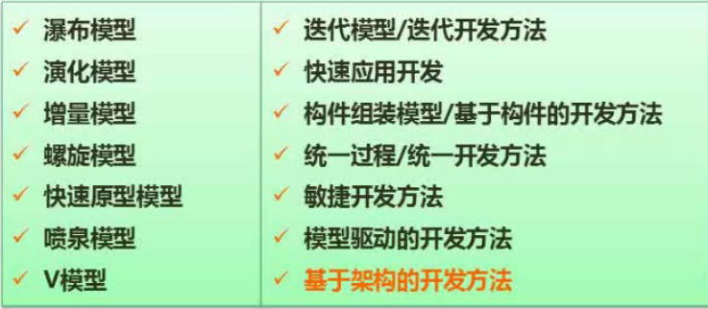

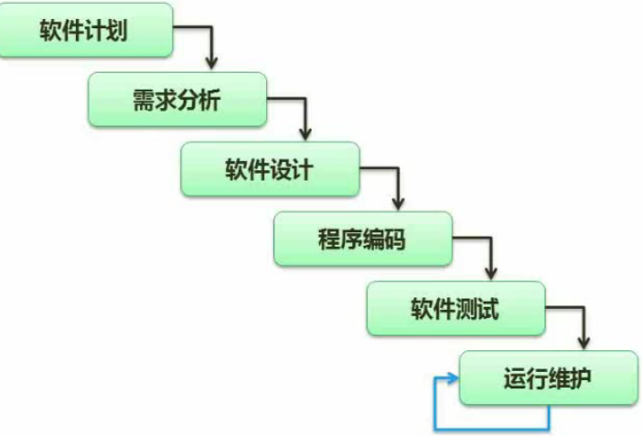

瀑布模型只适用于需求明确的开发，瀑布模型属于结构化方法模型

11.2经典模型

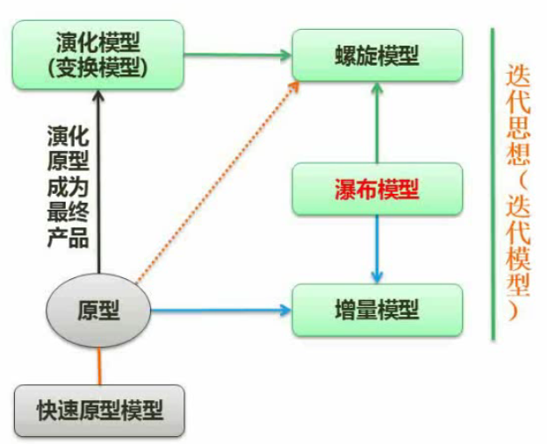

原型是在初期（需求不明确）完成初步系统然后与用户交流，而若在交流过程中演化原型成为最终产品，则为演化模型，若原型和瀑布模型基础上一步一步分段完成为增量模型

11.3 螺旋模型

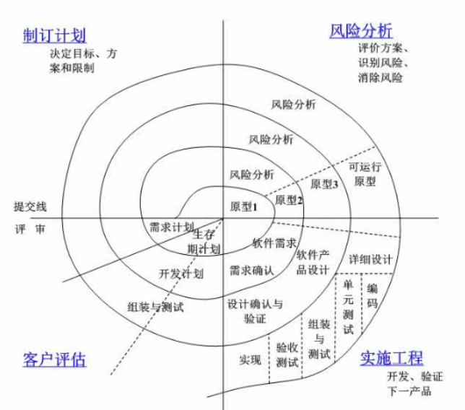

11.4 V模型

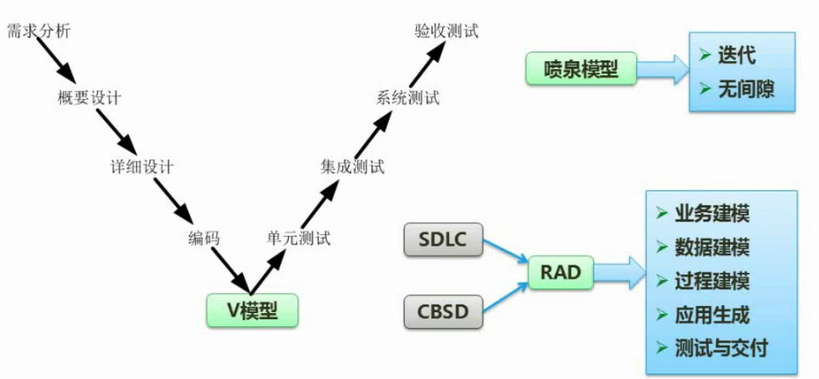

在建造过程中就在实时改正，确保正确。

11.5 喷泉模型

喷泉模型属于面向对象模型 特点：迭代 无间隙。

RAD 快速开发模型 包括 瀑布模型和构建组装模型（构建化开发）。

11.6 构件组装模型

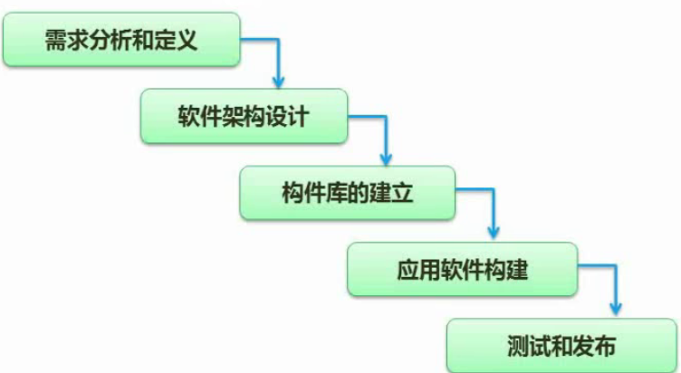

11.7 统一过程

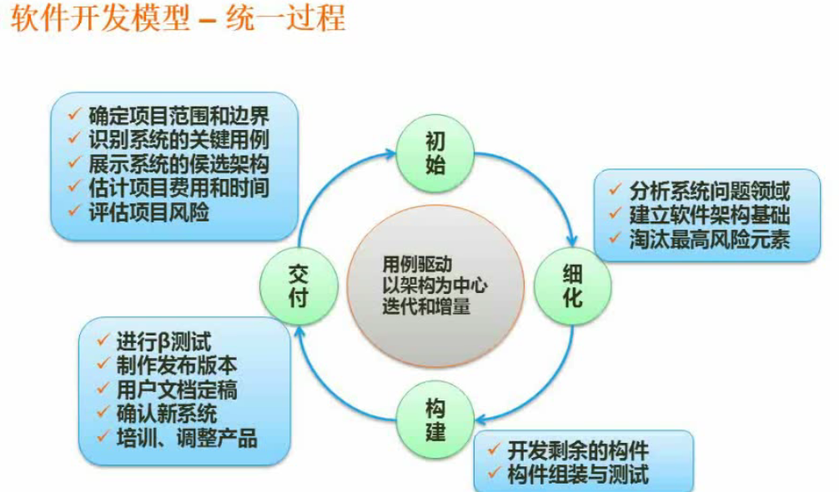

细化阶段完成架构基础

11.8 敏捷开发方法

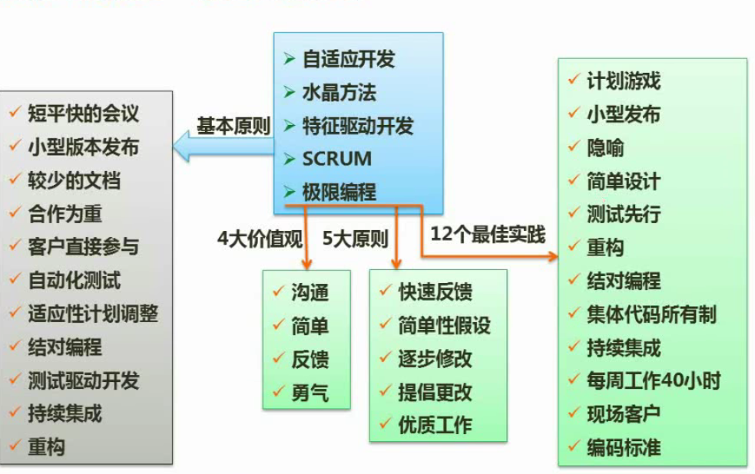

适用于小项目

11.9 信息系统开发

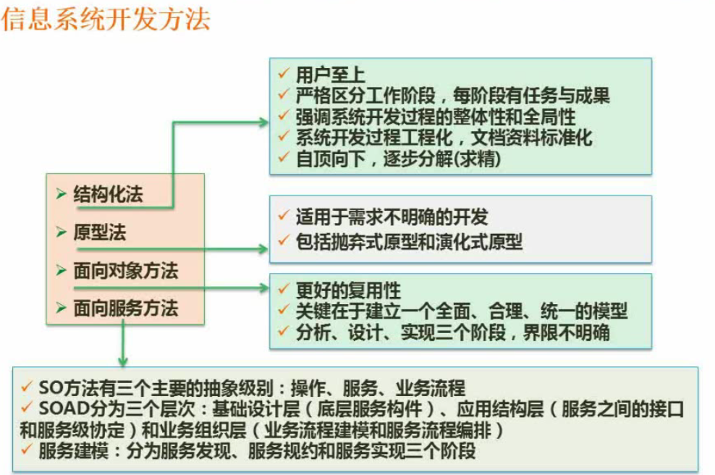

11.11 内聚和耦合

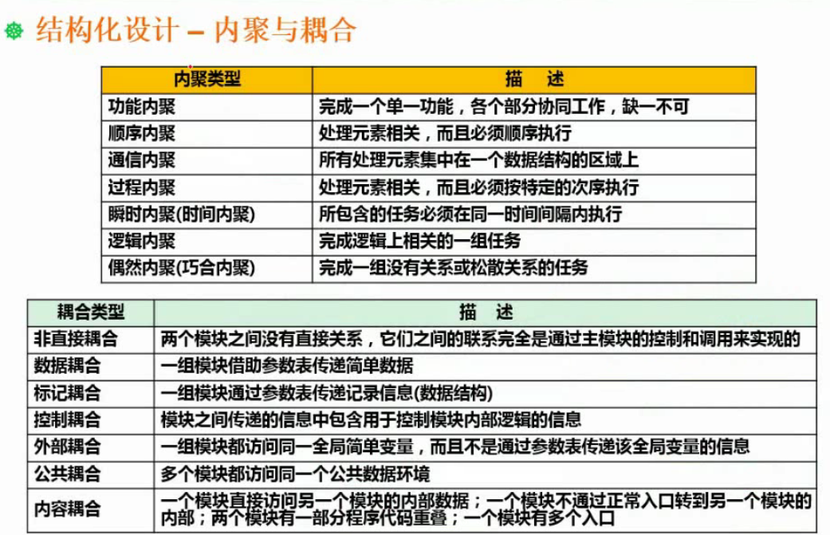

11.12 软件测试

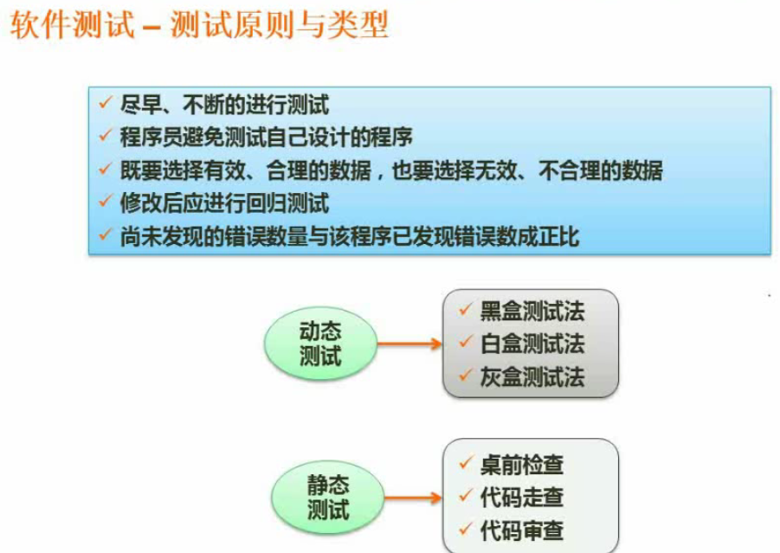

11.15 McCabe复杂度

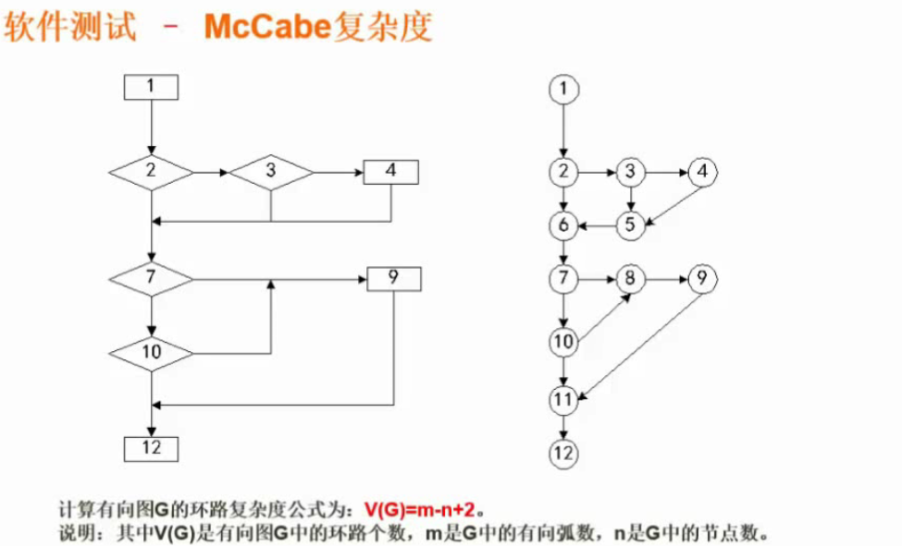

11.18 项目管理

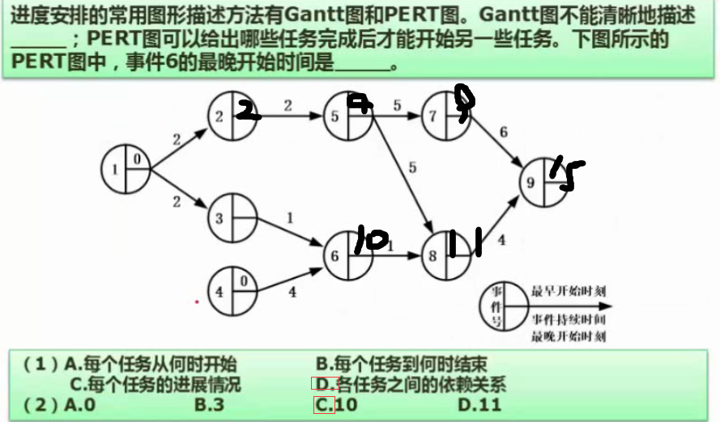

风险管理

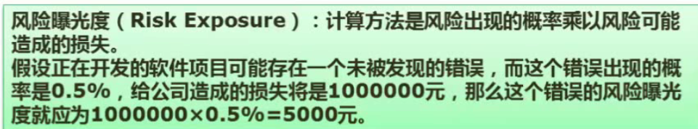

风险曝光度大的应该更加重视，例如10万 80%则损失8万 100万 0.5% 则损失5000

所以这里更应该注意10万的风险

###### 第十二章 面向对象技术

12.3 UML

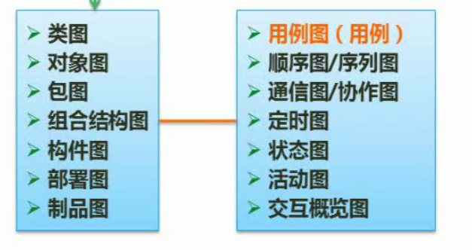

12.5 设计模式

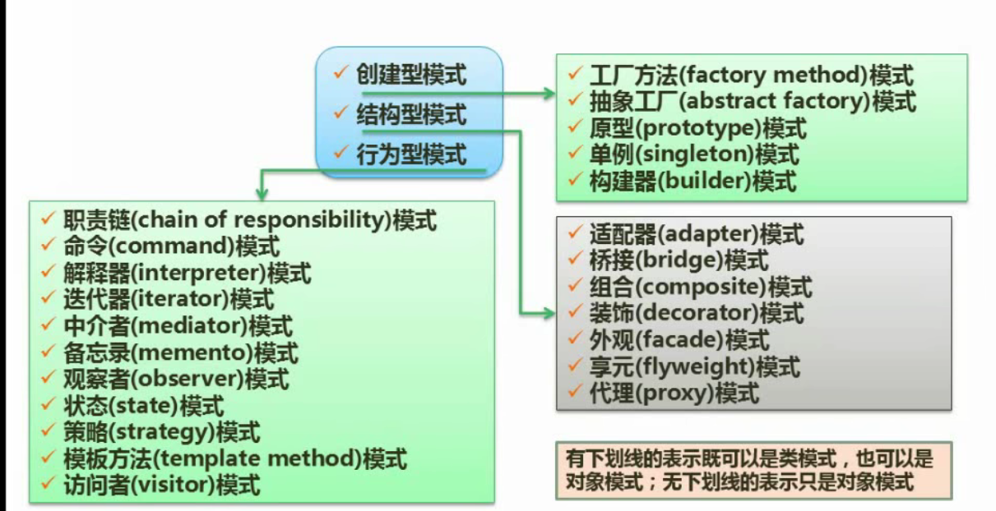

12.6 创建型模式

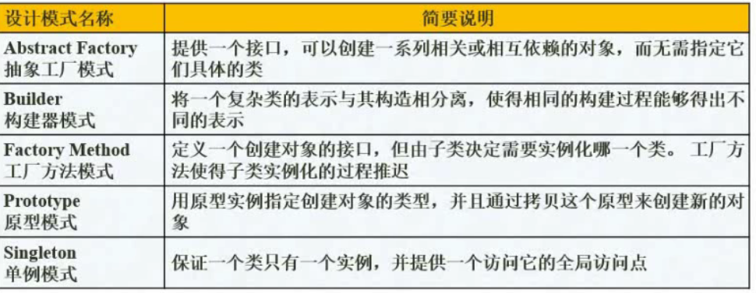

12.7 结构性模式

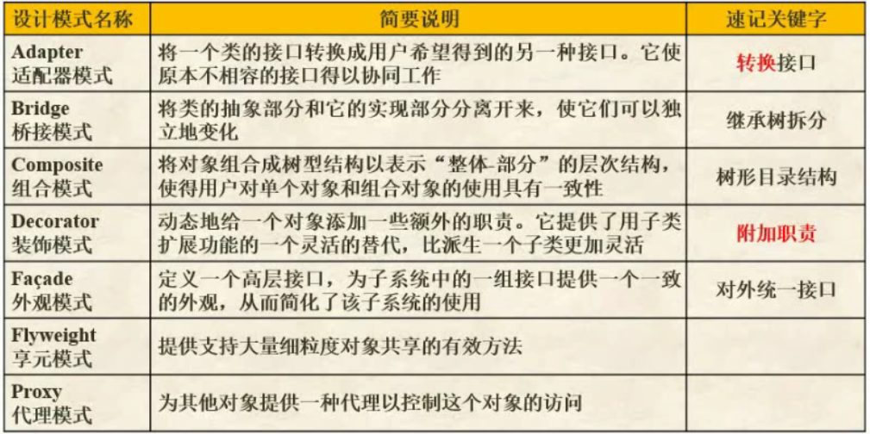

12.8 行为性模式

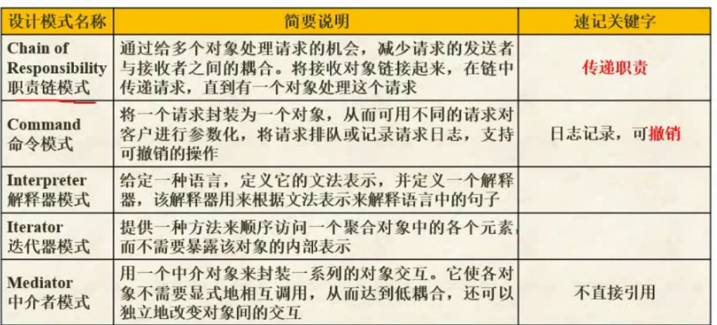

###### 数据流图

13.1 实际例题

以书本为主

###### 第十四章 数据库设计

14.1 实际例题

以书本为主

###### 第十五章 UML建模

15.2 用例图

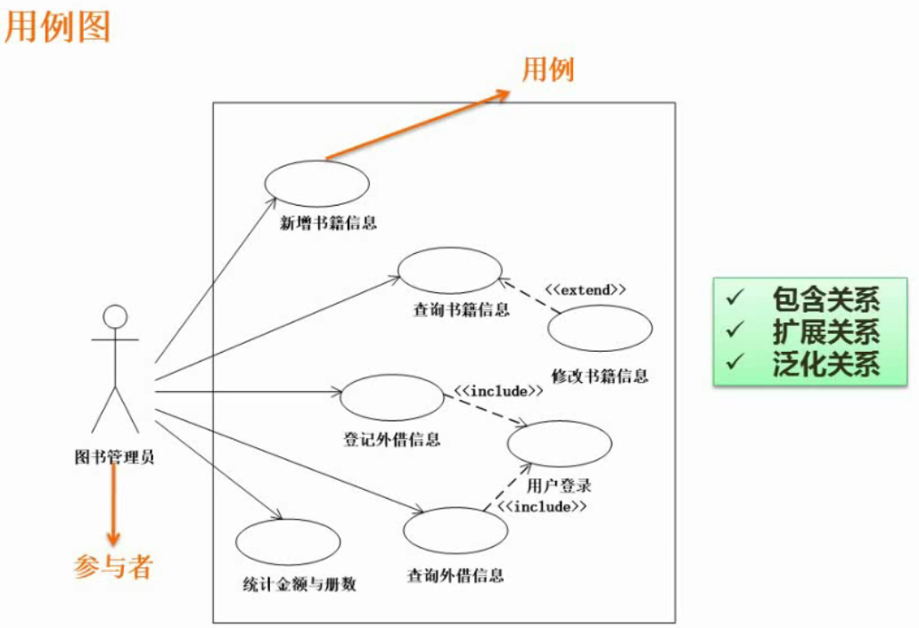

15.3 类图与对象图

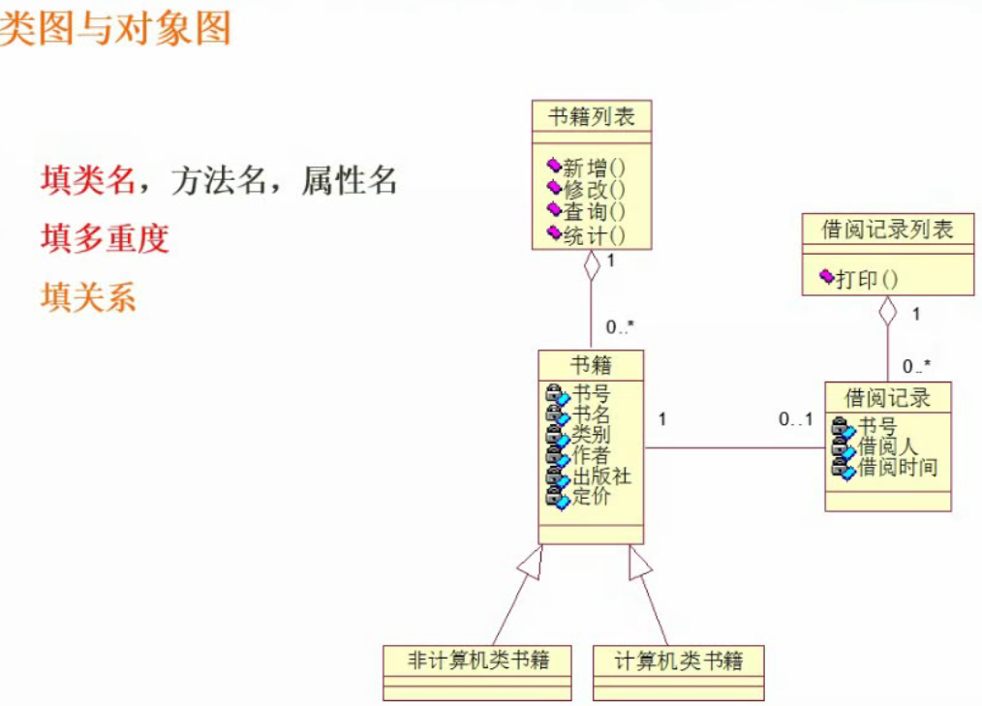

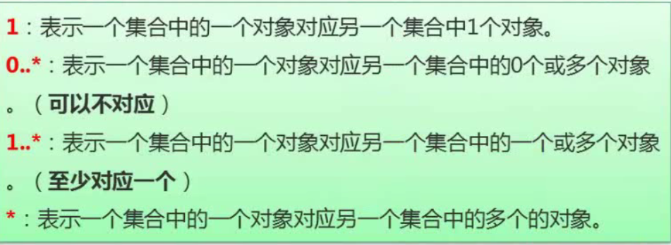

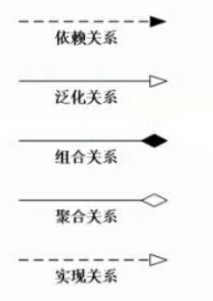

15.4 顺序图

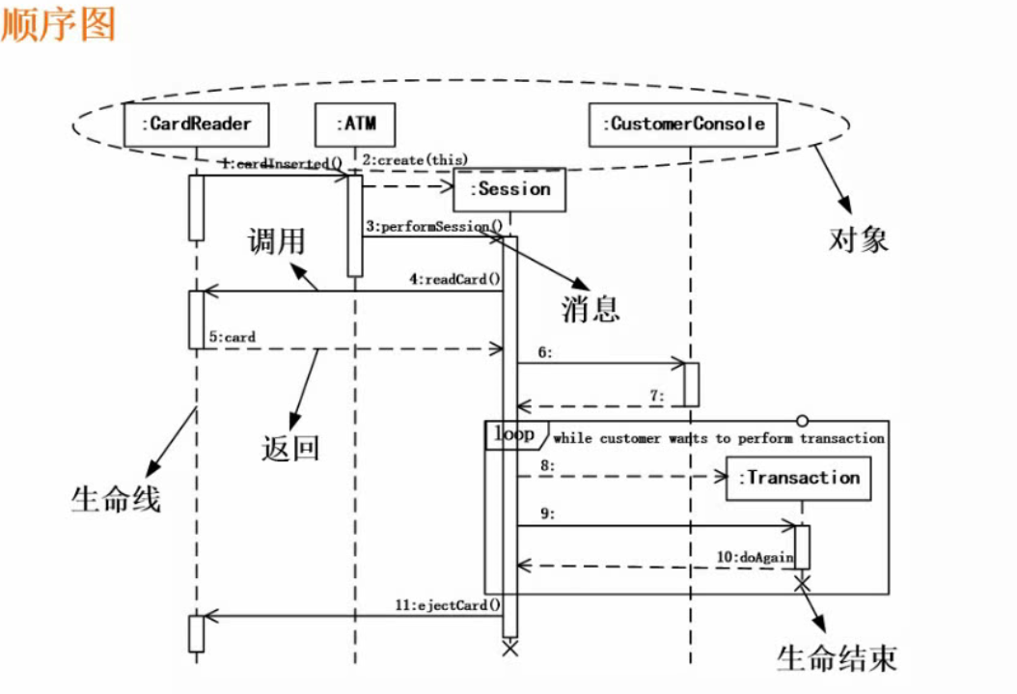

对象在上，分别一条虚线向下

15.5 活动图

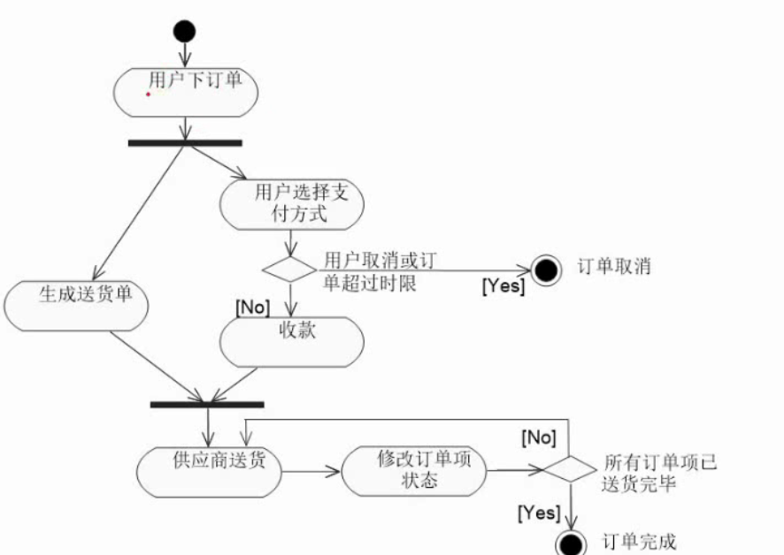

粗横线

15.6 状态图

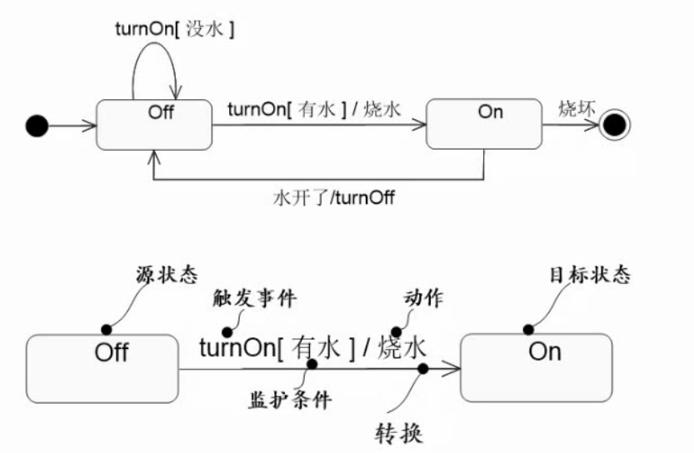

On 和 off 表示当前状态

###### 第十六章 数据结构及算法应用

16.2 分治法

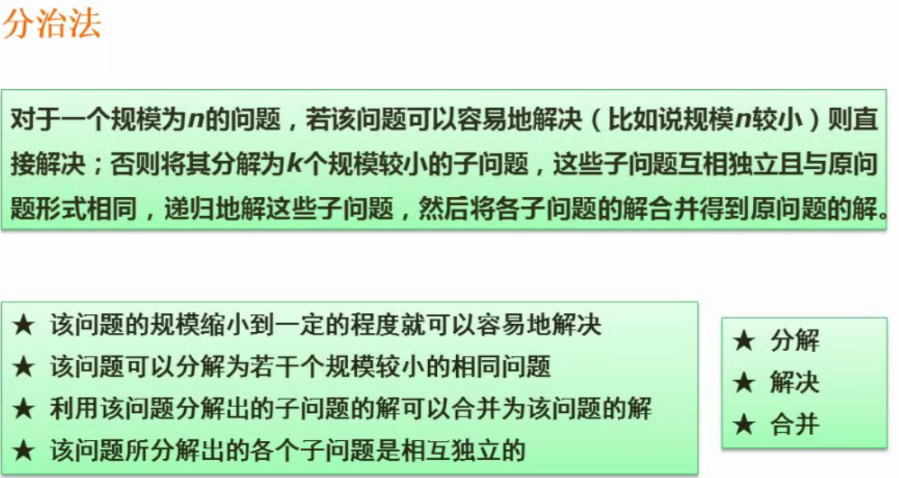

16.4 二分法

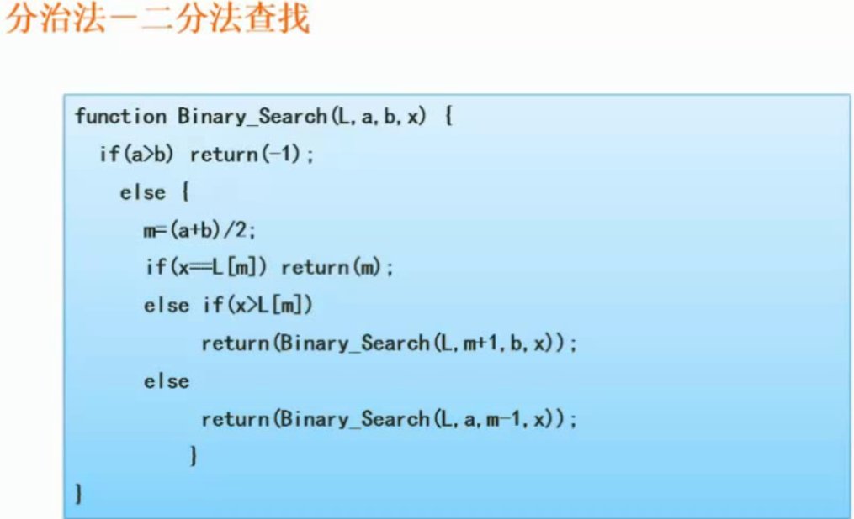

16.5 回溯法

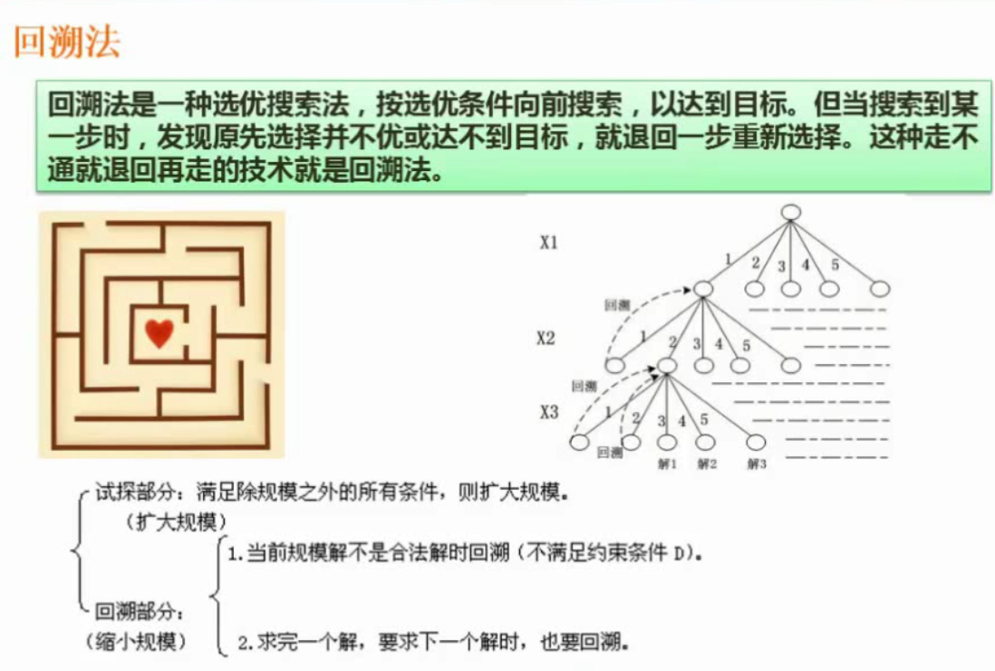

16.6 贪心法

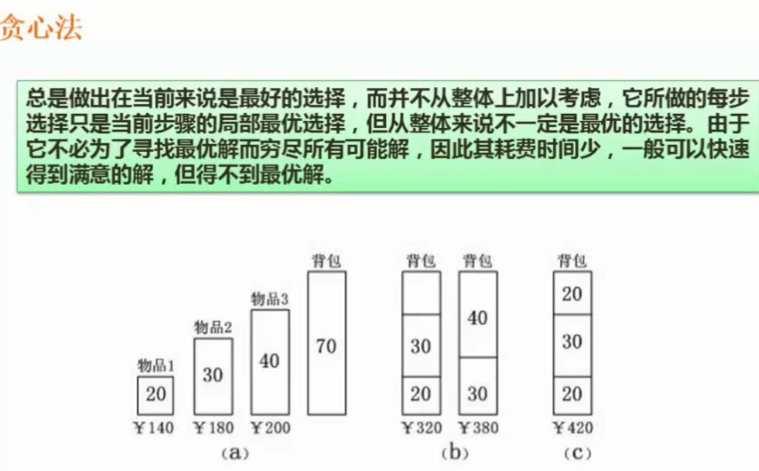

16.7 动态规划法

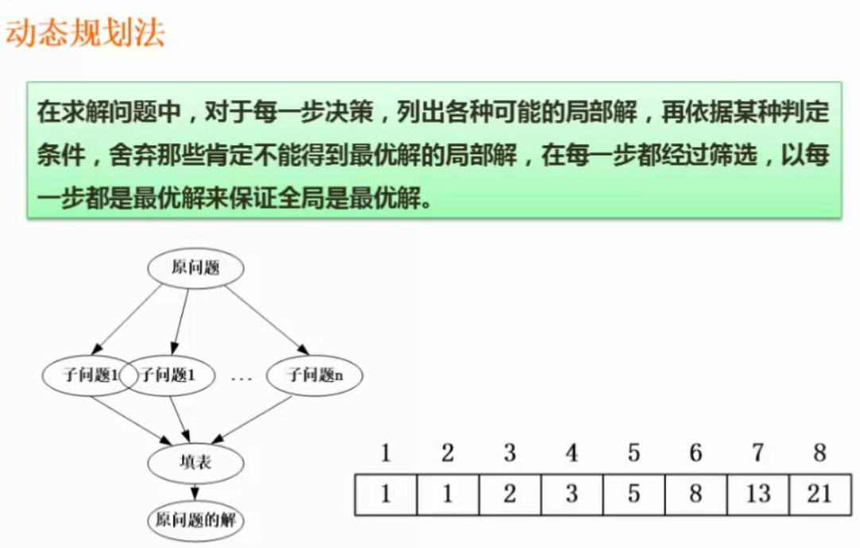

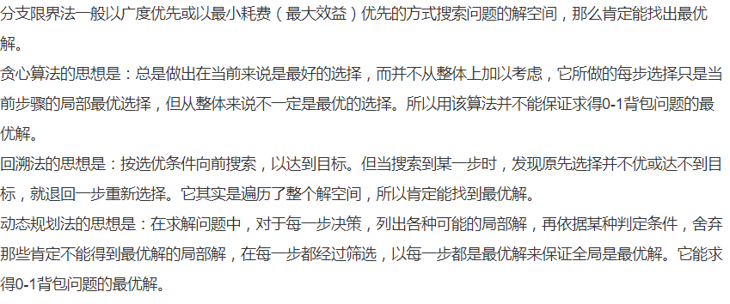

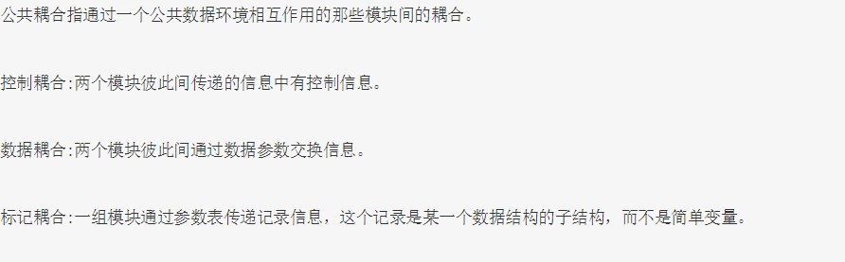

###### 第十七章 面向对象程序设计

17.1 类与派生类

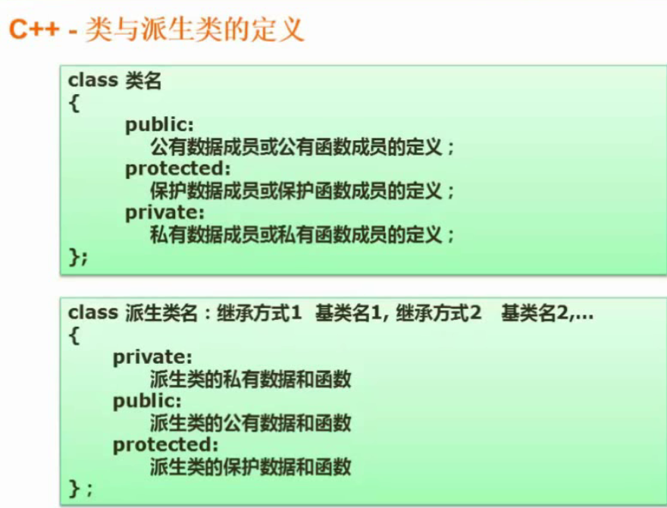

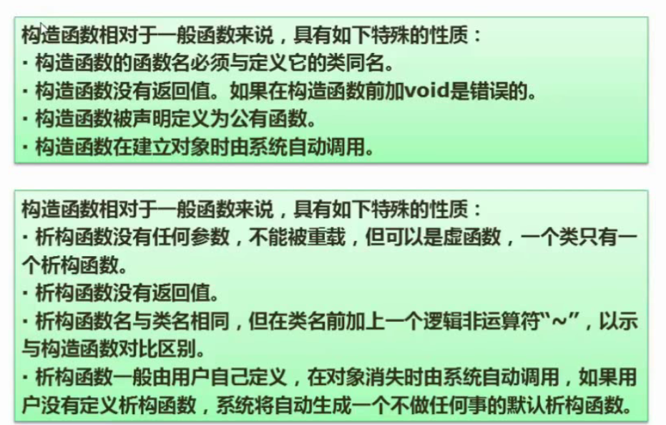

分治法是一种很重要的算法。字面上的解释是“分而治之”，就是把一个复杂的问题分成两个或更多的相同或相似的子问题，再把子问题分成更小的子问题……直到最后子问题可以简单的直接求解，原问题的解即子问题的解的合并。这个技巧是很多高效算法的基础，如排序算法(快速排序，归并排序)，傅立叶变换(快速傅立叶变换)。

分治法的设计思想是：将一个难以直接解决的大问题，分割成一些规模较小的相同问题，以便各个击破，分而治之。分治法求解的一些经典问题

（1）二分搜索  
（2）大整数乘法  
（3）Strassen矩阵乘法  
（4）棋盘覆盖  
（5）合并排序  
（6）快速排序  
（7）线性时间选择  
（8）最接近点对问题  
（9）循环赛日程表  
（10）汉诺塔

动态规划过程是：每次决策依赖于当前状态，又随即引起状态的转移。一个决策序列就是在变化的状态中产生出来的，所以，这种多阶段最优化决策解决问题的过程就称为动态规划。

分治法最大的差别是：适合于用动态规划法求解的问题，经分解后得到的子问题往往不是互相独立的（即下一个子阶段的求解是建立在上一个子阶段的解的基础上，进行进一步的求解）。

 所谓贪心算法是指，在对问题求解时，总是做出在当前看来是最好的选择。也就是说，不从整体最优上加以考虑，他所做出的仅是在某种意义上的局部最优解。  
     贪心算法没有固定的算法框架，算法设计的关键是贪心策略的选择。必须注意的是，贪心算法不是对所有问题都能得到整体最优解，选择的贪心策略必须具备无后效性，即某个状态以后的过程不会影响以前的状态，只与当前状态有关。  
所以对所采用的贪心策略一定要仔细分析其是否满足无后效性。

回溯算法实际上一个类似枚举的搜索尝试过程，主要是在搜索尝试过程中寻找问题的解，当发现已不满足求解条件时，就“回溯”返回，尝试别的路径。  
回溯法是一种选优搜索法，按选优条件向前搜索，以达到目标。但当探索到某一步时，发现原先选择并不优或达不到目标，就退回一步重新选择，这种走不通就退回再走的技术为回溯法，而满足回溯条件的某个状态的点称为“回溯点”。  
 许多复杂的，规模较大的问题都可以使用回溯法，有“通用解题方法”的美称

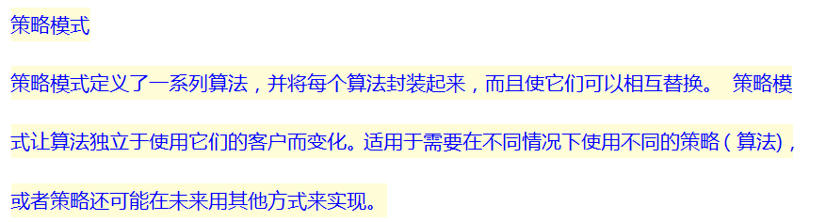  
策略模式：就是将多种实现封装在一个容器中，这样就可以通过容器调用多种实现方法。  
桥接模式：也是设计一个抽象类或者接口。多个实现。但是是通过调用类直接调用看起来两个的功能好像都一样。但是一个有容器类，一个没有。  
为什么：  
策略模式本质是一个方法。所以要设计一个容器类，通过容器类调用实现。  
桥接模式本质是一个成员。所以可以通过类直接调用。  
桥接模式：将抽象部分（属性）与它的实现部分分离，使它们都可以独立地变化；  
访问者模式：表示一个作用于某对象结构中的各元素的操作。  
访问者模式通过对象结构遍历所有分类对象。  
桥接模式没有对象结构，通过在抽象超类的属性中定义接口对象  
通过setter方法将不同的具体IOperation对象添加至超类的某一子类对象，从而实现新方法的添加。  
它使你可以在不改变各元素的类的前提下定义作用于这些元素的新操作。  
观察者模式（Observer）完美的将观察者和被观察的对象分离开。举个例子，用户界面可以作为一个观察者，业务数据是被观察者，用户界面观察业务数据的变化，发现数据变化后，就显示在界面上。面向对象设计的一个原则是：系统中的每个类将重点放在某一个功能上，而不是其他方面。一个对象只做一件事情，并且将他做好。观察者模式在模块之间划定了清晰的界限，提高了应用程序的可维护性和重用性。